
ISO 9001:2015

LÂM THANH ĐỈNH

XÂY DỰNG HỆ THỐNG QUẢN LÝ TÀI CHÍNH CÁ NHÂN VÀ GIA ĐÌNH TÍCH HỢP AI

ĐỒ ÁN TỐT NGHIỆP NGÀNH CÔNG NGHỆ THÔNG TIN

XÂY DỰNG HỆ THỐNG QUẢN LÝ TÀI CHÍNH CÁ NHÂN VÀ GIA ĐÌNH TÍCH HỢP AI

ĐỒ ÁN TỐT NGHIỆP NGÀNH CÔNG NGHỆ THÔNG TIN

Sinh viên thực hiện: LÂM THANH ĐỈNH
Lớp: DA22TTA
Mã số sinh viên: 110122051
Giảng viên hướng dẫn: ThS. DƯƠNG NGỌC VÂN KHANH

ĐẠI HỌC TRÀ VINH CỘNG HOÀ XÃ HỘI CHỦ NGHĨA VIỆT NAM
TRƯỜNG KỸ THUẬT & CÔNG NGHỆ Độc lập – Tự do – Hạnh Phúc

BẢN NHẬN XÉT ĐỒ ÁN TỐT NGHIỆP
(Dành cho người hướng dẫn)

Ngành: Công nghệ thông tin Họ và tên người hướng dẫn: Dương Ngọc Vân Khanh Đơn vị công tác: Khoa Công nghệ Thông tin
Họ và tên sinh viên: Lâm Thanh Đỉnh MSSV: 110122051 Tên đề tài: Xây dựng hệ thống quản lý tài chính cá nhân và gia đình tích hợp AI.
- Tinh thần, thái độ học tập, nghiên cứu của sinh viên:
…………………………………………………………………………………………...
…………………………………………………………………………………………...
- Khả năng nghiên cứu khoa học:
…………………………………………………………………………………………...
…………………………………………………………………………………………...
- Hình thức và nội dung của đồ án:
…………………………………………………………………………………………...
…………………………………………………………………………………………...
- Kết luận:
…………………………………………………………………………………………...
…………………………………………………………………………………………...

Vĩnh Long, ngày …… tháng ……. năm 2026
Người hướng dẫn
(Ký và ghi rõ họ tên)

Dương Ngọc Vân Khanh

LỜI CAM ĐOAN
Tôi xin cam đoan đồ án tốt nghiệp với đề tài “Xây dựng hệ thống quản lý tài chính cá nhân và gia đình tích hợp AI” là kết quả nghiên cứu và thực hiện của cá nhân tôi dưới sự hướng dẫn của ThS. Dương Ngọc Vân Khanh.
Các nội dung trình bày trong báo cáo, bao gồm quá trình khảo sát, phân tích, thiết kế, xây dựng và kiểm thử hệ thống đều được thực hiện dựa trên kết quả nghiên cứu của bản thân tôi. Mọi tài liệu, số liệu, hình ảnh và các nội dung tham khảo từ các nguồn khác đều được trích dẫn đầy đủ và tuân thủ đúng quy định.
Tôi cam kết chịu trách nhiệm về tính chính xác, trung thực và nguyên bản của nội dung đồ án. Nếu có bất kỳ sai phạm nào liên quan đến sao chép hoặc vi phạm quy định về học thuật, tôi xin hoàn toàn chịu trách nhiệm trước Nhà trường và chấp nhận mọi hình thức xử lý theo quy định hiện hành.
Vĩnh Long, ngày …… tháng ……. năm 2026
Sinh viên thực hiện

Lâm Thanh Đỉnh

LỜI CẢM ƠN
Em xin chân thành gửi lời cảm ơn đến quý thầy cô trường Kỹ thuật và Công nghệ nói chung và các thầy cô trong Khoa Công nghệ thông tin nói riêng đã tạo điều kiện cho chúng em cơ hội thực hành, tiếp xúc để chúng em có thể tránh được những vướng mắc và bỡ ngỡ trong môi trường công việc thời gian tới.
Em xin chân thành cảm ơn Thạc Sĩ Dương Ngọc Vân Khanh. Nhờ sự giúp đỡ tận tình và những chỉ bảo của thầy từ lúc bắt đầu cho tới lúc kết thúc đồ án mà em đã hoàn thành đúng thời hạn quy định và tích lũy được cho mình một lượng nền tảng kiến thức, kĩ năng đáng quý.
Em cũng xin gửi lời cảm ơn đến gia đình và bạn bè đã luôn động viên, khích lệ và hỗ trợ em trong quá trình học tập cũng như khi thực hiện đồ án. Sự quan tâm và giúp đỡ của mọi người là nguồn động lực to lớn giúp em vượt qua những khó khăn và hoàn thành đề tài đúng tiến độ.
Mặc dù đã có những đầu tư nhất định trong quá trình làm bài song cũng khó có thể tránh khỏi những sai sót, em kính mong nhận được ý kiến đóng góp của quý thầy cô để bài báo cáo được hoàn thiện hơn.
Cuối lời, em xin kính chúc quý thầy cô lời chúc sức khỏe và thành công!
Em xin chân thành cảm ơn!
Vĩnh Long, ngày …… tháng ……. năm 2026
Sinh viên thực hiện

Lâm Thanh Đỉnh

MỤC LỤC

LỜI CAM ĐOAN ii
LỜI CẢM ƠN iii
DANH MỤC HÌNH ẢNH vii
DANH MỤC BẢNG BIỂU ix
CHƯƠNG 1: TỔNG QUAN ĐỀ TÀI 1
  - Lý do chọn đề tài 1
  - Mục tiêu nghiên cứu 1
  - Phạm vi nghiên cứu 2
  - Đối tượng nghiên cứu 2
CHƯƠNG 2: CƠ SỞ LÝ THUYẾT 4
  - Giới thiệu về ReactJS 4
    - ReactJS là gì ? 4
    - Ưu điểm của ReactJS 4
    - Lý do chọn ReactJS 4
  - Giới thiệu về Node.js 5
    - NodeJS là gì ? 5
    - Ưu điểm của NodeJS 5
    - Lý do chọn NodeJS 5
  - Giới thiệu về MongoDB 6
    - MongoDB là gì ? 6
    - Ưu điểm của MongoDB 6
    - Lý do chọn MongoDB 6
  - Giới thiệu về Gemini AI 7
    - Gemini AI là gì ? 7
    - Ưu điểm của Gemini AI 7
    - Lý do chọn Gemini AI 7
  - Mô hình Client - Server 7
CHƯƠNG 3: PHÂN TÍCH VÀ THIẾT KẾ HỆ THỐNG 8
  - Mô tả hệ thống 8
  - Phân tích yêu cầu hệ thống 8
    - Yêu cầu chức năng 8
    - Yêu cầu phi chức năng 10
    - Sơ đồ Use case 11
  - Thiết kế hệ thống 12
    - Thiết kế kiến trúc tổng hệ thống 12
    - Thiết kế cơ sở dữ liệu 13
    - Thiết kế giao diện người dùng 24
    - Thiết kế mô hình và lược đồ 28
  - Thiết kế kiến trúc hệ thống 30
    - Xây dựng backend 30
    - Xây dựng frontend 30
    - Tích hợp trí tuệ nhân tạo hỗ trợ phân tích và thực hiện yêu cầu 31
CHƯƠNG 4: KẾT QUẢ ĐẠT ĐƯỢC 33
  - Dữ liệu hệ thống 33
  - Giao diện người dùng 35
    - Giao diện đăng ký/ đăng nhập 35
    - Giao diện trang chủ 38
    - Giao diện danh mục 41
    - Giao diện thông tin tài khoản 42
    - Giao diện mục tiêu 43
    - Giao diện ngân sách 45
    - Giao diện gia đình 47
    - Giao diện khoản cố định 49
    - Giao diện giao dịch 50
    - Giao diện thống kê 51
    - Giao diện trang cá nhân 53
    - Giao diên chat bot 55
CHƯƠNG 5: KẾT LUẬN VÀ HƯỚNG PHÁT TRIỂN 57
  - Kết quả đạt được 57
  - Hạn chế 57
  - Hướng phát triển 58
DANH MỤC TÀI LIỆU THAM KHẢO 59

DANH MỤC HÌNH ẢNH
Hình 3.1 Sơ đồ Use case tổng quát 11
Hình 3.2 Sơ đồ kiến trúc hệ thống 13
Hình 3.3 Cơ sỡ dữ liệu của hệ thống 13
Hình 3.4 Phác thảo giao diện trang chủ 25
Hình 3.5 Phác thảo giao diện giao dịch 26
Hình 3.6 Phác thảo giao diện mục tiêu 26
Hình 3.7 Phác thảo giao diện thống kê 27
Hình 3.8 Phác thảo chat box AI 27
Hình 3.9 Activity Diagram: Đăng ký/Đăng nhập 28
Hình 3.10 Activity Diagram: Quản lý thu chi 29
Hình 3.11 Activity Diagram: Thống kê tài chính 29
Hình 3.12 Cấu trúc thư mục backend 30
Hình 3.13 Cấu trúc thư mục frontend 31
Hình 4.1 Dữ liệu của Accounts 33
Hình 4.2 Dữ liệu của Budgets 33
Hình 4.3 Dữ liệu của Categories 33
Hình 4.4 Dữ liệu của Goals 34
Hình 4.5 Dữ liệu của Transactions 34
Hình 4.6 Dữ liệu của RecurringTransactions 34
Hình 4.7 Dữ liệu của Users 34
Hình 4.8 Dữ liệu của Families 34
Hình 4.9 Dữ liệu của FamilyInvitations 35
Hình 4.10 Dữ liệu của Notifications 35
Hình 4.11 Dữ liệu của LoginHistorys 35
Hình 4.12 Giao diện chào mừng 36
Hình 4.13 Giao diện form đăng ký 37
Hình 4.14 Giao diện form đăng nhập 37
Hình 4.15 Giao diện đăng nhập thành công 38
Hình 4.16 Giao diện trang chủ 39
Hình 4.17 Giao diện thêm giao dịch ở trang chủ 40
Hình 4.18 Phần biểu đồ của giao diện 40
Hình 4.19 Giao dịch gần đây trong trang chủ 41
Hình 4.20 Giao diện thêm danh mục 41

Hình 4.21 Biểu đồ cơ cấu thu chi của người dùng 42
Hình 4.22 Giao diện thêm nguồn tiền 43
Hình 4.23 Giao diện bảng điều khiển tài chính 43
Hình 4.24 Giao diện tạo mục tiêu 44
Hình 4.25 Giao diện mục tiêu tài chính 44
Hình 4.26 Nạp tiền cho mục tiêu 45
Hình 4.27 Giao diện thêm ngân sách 45
Hình 4.28 Gợi ý tiết kiệm từ thu nhập 46
Hình 4.29 Chức năng đề xuất ngân sách 46
Hình 4.30 Danh sách ngân sách theo danh mục 47
Hình 4.31 Giao diện quản lý tài chính gia đình 48
Hình 4.32 Biểu đồ cơ cấu thu chi nhóm gia đình 49
Hình 4.33 Giao diện tạo giao dịch khoản cố định 49
Hình 4.34 Danh sách và quản lý giao dịch định kỳ 50
Hình 4.35 Banner của trang giao dịch 50
Hình 4.36 Khung quản lý giao dịch 51
Hình 4.37 Khung lịch sử giao dịch 51
Hình 4.38 Giao diện trang thống kê 52
Hình 4.39 Giao diện tổng quan thống kê 52
Hình 4.40 Giao diện thống kê và phân tích của chi tiêu 53
Hình 4.41 Giao diện thống kê và phân tích của thu nhập 53
Hình 4.42 Giao diện trang cá nhân 54
Hình 4.43 Quản lý tài khoản 54
Hình 4.44 Ảnh đại diện chat bot 55
Hình 4.45 Giao diện chat trước khi sử dụng 55
Hình 4.46 Giao diện giao tiếp với chat và xác nhận 56
Hình 4.47 AI tự động ghi nhận giao dịch từ tệp 56

DANH MỤC BẢNG BIỂU
Bảng 3.1 Users 14
Bảng 3.2 Accounts 15
Bảng 3.3 Goals 15
Bảng 3.4 Budgets 16
Bảng 3.5 Categories 17
Bảng 3.6 Transactions 18
Bảng 3.7 RecurringTransactions 19
Bảng 3.8 Families 21
Bảng 3.9 FamilyMembers 22
Bảng 3.10 FamilyInvitations 22
Bảng 3.11 Notifications 23
Bảng 3.12 LoginHistory 24

CHƯƠNG 1: TỔNG QUAN ĐỀ TÀI

Lý do chọn đề tài
Trong bối cảnh chuyển đổi số mạnh mẽ hiện nay, việc ứng dụng công nghệ thông tin vào đời sống hằng ngày, đặc biệt trong lĩnh vực quản lý tài chính cá nhân và gia đình, ngày càng trở nên cần thiết. Quản lý tài chính cá nhân và gia đình đóng vai trò quan trọng đối với mỗi người và mỗi hộ gia đình, không phụ thuộc vào mức thu nhập cao hay thấp. Do đó, việc theo dõi, kiểm soát các khoản thu - chi, tiết kiệm và lập kế hoạch tài chính không chỉ là nhu cầu thiết yếu mà còn giúp sử dụng nguồn lực tài chính một cách hợp lý, hạn chế các rủi ro trong chi tiêu và nâng cao chất lượng cuộc sống.
Tuy nhiên, trên thực tế, nhiều người vẫn quản lý tài chính bằng các phương pháp thủ công như ghi chép sổ tay hoặc sử dụng bảng tính Excel. Những phương pháp này còn tồn tại nhiều hạn chế như khó tổng hợp dữ liệu, thiếu tính trực quan và chưa thuận tiện khi sử dụng trên các thiết bị di động. Bên cạnh đó, nhiều ứng dụng quản lý tài chính hiện có trên thị trường là sản phẩm nước ngoài, giao diện tiếng Anh hoặc yêu cầu trả phí, gây khó khăn cho người dùng phổ thông.
Xuất phát từ thực tế đó, việc xây dựng một ứng dụng quản lý tài chính cá nhân và gia đình đơn giản, thân thiện, dễ sử dụng và hỗ trợ tiếng Việt là hết sức cần thiết. Ứng dụng giúp người dùng ghi nhận, theo dõi và quản lý các khoản thu - chi một cách khoa học, đồng thời hỗ trợ lập kế hoạch tài chính, quản lý mục tiêu tiết kiệm và đánh giá tình hình tài chính một cách hiệu quả. Từ đó, người dùng có thể hình thành thói quen quản lý tài chính hợp lý, nâng cao khả năng kiểm soát nguồn tiền và xây dựng nền tảng tài chính bền vững cho bản thân và gia đình. Đồng thời, đề tài cũng tạo điều kiện để sinh viên vận dụng những kiến thức đã học vào việc phát triển một sản phẩm thực tế, đáp ứng nhu cầu của xã hội trong thời đại số.

Mục tiêu nghiên cứu
Mục đích của đề tài là nghiên cứu, thiết kế và xây dựng một hệ thống quản lý tài chính cá nhân và gia đình nhằm hỗ trợ người dùng theo dõi, quản lý và kiểm soát các hoạt động tài chính hằng ngày một cách hiệu quả.
Các mục tiêu cụ thể gồm:

    - Nghiên cứu mô hình hoạt động, giao diện và các chức năng phổ biến của các ứng dụng quản lý tài chính cá nhân và gia đình hiện nay nhằm tìm hiểu những ưu điểm, hạn chế và nhu cầu thực tế của người dùng.
    - Phân tích nhu cầu quản lý tài chính của cá nhân và hộ gia đình, từ đó xác định các chức năng cần thiết phục vụ việc theo dõi và kiểm soát các khoản thu - chi.
    - Thiết kế và xây dựng hệ thống với các chức năng chính như quản lý thu nhập, quản lý chi tiêu, phân loại giao dịch theo danh mục, thống kê tài chính, lập mục tiêu tiết kiệm và hiển thị dữ liệu dưới dạng biểu đồ trực quan giúp người dùng dễ dàng theo dõi tình hình tài chính.
    - Tích hợp trí tuệ nhân tạo AI nhằm hỗ trợ người dùng phân tích tình hình tài chính, đưa ra gợi ý quản lý thu chi và cung cấp các thông tin hữu ích liên quan đến tài chính cá nhân.

Phạm vi nghiên cứu
Phạm vi đối tượng: Đề tài hướng đến các cá nhân và hộ gia đình có nhu cầu quản lý tài chính trong cuộc sống hằng ngày. Người dùng có thể theo dõi các khoản thu nhập, chi tiêu, tiết kiệm và các giao dịch tài chính phát sinh nhằm kiểm soát tình hình tài chính một cách hiệu quả hơn. Hệ thống phù hợp với những người mong muốn xây dựng thói quen quản lý tài chính khoa học và nâng cao khả năng lập kế hoạch chi tiêu.
Phạm vi chức năng: Hệ thống tập trung xây dựng các chức năng cơ bản phục vụ quản lý tài chính cá nhân và gia đình, bao gồm quản lý tài khoản người dùng, ghi nhận và theo dõi các khoản thu nhập, chi tiêu, phân loại giao dịch theo danh mục, cũng như thống kê và trực quan hóa dữ liệu tài chính thông qua biểu đồ. Ngoài ra, hệ thống tích hợp trí tuệ nhân tạo AI để hỗ trợ phân tích tình hình tài chính, đánh giá thói quen thu - chi và đưa ra các gợi ý giúp người dùng quản lý tài chính hợp lý hơn.

Đối tượng nghiên cứu
Đối tượng nghiên cứu của đề tài là hệ thống quản lý tài chính cá nhân và gia đình tích hợp trí tuệ nhân tạo AI trên nền tảng web và thiết bị di động. Đề tài tập trung nghiên cứu các phương pháp quản lý, lưu trữ, xử lý và phân tích dữ liệu tài chính nhằm hỗ trợ người dùng theo dõi và kiểm soát tình hình tài chính một cách hiệu quả.
Cụ thể, các đối tượng nghiên cứu bao gồm:
    - Người dùng có nhu cầu quản lý tài chính cá nhân và gia đình.

    - Dữ liệu tài chính bao gồm các khoản thu nhập, chi tiêu, tiết kiệm, mục tiêu tài chính và lịch sử giao dịch.
    - Các phương pháp phân loại, thống kê và trực quan hóa dữ liệu tài chính thông qua biểu đồ và báo cáo.
    - Các phương pháp ứng dụng trí tuệ nhân tạo AI nhằm hỗ trợ phân tích thói quen, đánh giá tình hình tài chính và đưa ra các gợi ý phù hợp cho người dùng.
    - Các công nghệ phát triển hệ thống như ReactJS, NodeJS, ExpressJS, MongoDB, RESTful API và các công nghệ hỗ trợ triển khai trên nền tảng web và thiết bị di động.

CHƯƠNG 2: CƠ SỞ LÝ THUYẾT

Giới thiệu về ReactJS

ReactJS là gì ?
ReactJS là một thư viện JavaScript mã nguồn mở do Facebook phát triển, được sử dụng để xây dựng giao diện người dùng cho các ứng dụng web hiện đại. ReactJS cho phép xây dựng giao diện theo hướng Component-Based, trong đó giao diện được chia thành các thành phần nhỏ, độc lập và có thể tái sử dụng.
Trong đề tài xây dựng hệ thống quản lý tài chính cá nhân và gia đình tích hợp AI, ReactJS được sử dụng để xây dựng giao diện người dùng như trang đăng ký, đăng nhập, trang tổng quan tài chính, quản lý giao dịch thu nhập - chi tiêu, quản lý mục tiêu tiết kiệm, thống kê tài chính và giao diện tương tác với trợ lý AI.

Ưu điểm của ReactJS
ReactJS có khả năng cập nhật giao diện nhanh chóng thông qua cơ chế Virtual DOM, giúp giảm số lần thao tác trực tiếp lên DOM thật và cải thiện hiệu năng của ứng dụng. Nhờ đó, dữ liệu tài chính của người dùng có thể được cập nhật và hiển thị một cách trực quan mà không cần tải lại toàn bộ trang.
Ngoài ra, ReactJS hỗ trợ xây dựng giao diện theo mô hình component, giúp các thành phần giao diện được tách biệt rõ ràng. Điều này giúp việc phát triển, mở rộng và bảo trì ứng dụng quản lý tài chính cá nhân trở nên dễ dàng hơn, đồng thời nâng cao tính nhất quán của giao diện hệ thống.

Lý do chọn ReactJS
ReactJS là một thư viện phổ biến, được nhiều lập trình viên sử dụng và có hệ sinh thái tài liệu phong phú. Nhờ đó, việc nghiên cứu, học tập và triển khai ứng dụng trong khuôn khổ đồ án được thực hiện thuận lợi và hiệu quả hơn.
ReactJS cũng hỗ trợ tốt việc xây dựng các ứng dụng có tính tương tác cao và dễ dàng kết nối với backend thông qua API. Đối với hệ thống quản lý tài chính cá nhân và gia đình, giao diện cần thường xuyên cập nhật dữ liệu giao dịch, thống kê và báo cáo tài chính. ReactJS đáp ứng tốt các yêu cầu này nhờ khả năng xử lý dữ liệu linh hoạt và hiệu quả.

Giới thiệu về Node.js

NodeJS là gì ?
NodeJS là môi trường thực thi cho phép chạy JavaScript ở phía máy chủ, được sử dụng để xây dựng các ứng dụng web có khả năng xử lý yêu cầu từ người dùng một cách hiệu quả. Node.js thường được sử dụng để xây dựng Backend và các API phục vụ cho Frontend trong mô hình Client - Server.
Trong đồ án xây dựng hệ thống quản lý tài chính cá nhân và gia đình tích hợp AI, Node.js đảm nhiệm việc xử lý các nghiệp vụ chính như quản lý tài khoản người dùng, ghi nhận và xử lý các khoản thu - chi, quản lý danh mục chi tiêu, mục tiêu tiết kiệm và thống kê dữ liệu tài chính. Mọi dữ liệu từ giao diện người dùng đều được gửi về server để xử lý trước khi lưu trữ vào cơ sở dữ liệu.

Ưu điểm của NodeJS
Node.js có khả năng xử lý bất đồng bộ, giúp hệ thống phản hồi nhanh và ổn định ngay cả khi có nhiều thao tác được thực hiện liên tục. Điều này đặc biệt phù hợp với các ứng dụng quản lý tài chính cá nhân và gia đình, nơi người dùng thường xuyên thêm, sửa và truy vấn dữ liệu tài chính.
Bên cạnh đó, NodeJS có khả năng xây dựng RESTful API hiệu quả và mở rộng tốt, giúp việc trao đổi dữ liệu giữa frontend và backend được thực hiện dễ dàng và linh hoạt. Ngoài ra, NodeJS sở hữu hệ sinh thái thư viện phong phú thông qua npm (Node Package Manager), hỗ trợ lập trình viên triển khai nhiều chức năng khác nhau mà không cần xây dựng từ đầu.

Lý do chọn NodeJS
NodeJS phù hợp với việc xây dựng các ứng dụng web có tính tương tác cao và xử lý dữ liệu liên tục. Đối với ứng dụng quản lý tài chính cá nhân và gia đình, Node.js cho phép xử lý nhanh các thao tác như thêm giao dịch, cập nhật dữ liệu và truy vấn thống kê mà vẫn đảm bảo hiệu suất ổn định.
Bên cạnh đó, NodeJS phù hợp với mô hình Client - Server và hỗ trợ tốt việc xây dựng các API cho frontend. Vì vậy, NodeJS được lựa chọn làm công nghệ backend cho hệ thống quản lý tài chính cá nhân và gia đình của đồ án.

Giới thiệu về MongoDB

MongoDB là gì ?
MongoDB là một hệ quản trị cơ sở dữ liệu NoSQL, trong đó dữ liệu được lưu trữ dưới dạng các document thay vì bảng như trong cơ sở dữ liệu quan hệ truyền thống. Mỗi document có cấu trúc linh hoạt, cho phép chứa nhiều trường thông tin khác nhau tùy theo nhu cầu sử dụng.
Khác với cơ sở dữ liệu quan hệ, MongoDB không yêu cầu cấu trúc dữ liệu cố định. Điều này giúp lập trình viên dễ dàng thay đổi hoặc bổ sung các trường dữ liệu mới mà không ảnh hưởng đến toàn bộ hệ thống.
Trong hệ thống quản lý tài chính cá nhân và gia đình, MongoDB được sử dụng để lưu trữ dữ liệu người dùng, các khoản thu - chi, danh mục chi tiêu, mục tiêu tiết kiệm và lịch sử giao dịch. Việc lưu trữ dữ liệu theo dạng document giúp hệ thống dễ dàng quản lý và truy xuất thông tin tài chính của người dùng.

Ưu điểm của MongoDB
MongoDB hỗ trợ lưu trữ dữ liệu linh hoạt, không bắt buộc phải tuân theo một cấu trúc cố định. Nhờ đó, hệ thống có thể dễ dàng thay đổi hoặc bổ sung thông tin mới mà không ảnh hưởng đến dữ liệu đã có.
Ngoài ra, MongoDB có tốc độ truy xuất dữ liệu tốt và khả năng tích hợp hiệu quả với Node.js, giúp việc xử lý dữ liệu phía server diễn ra nhanh chóng và ổn định.

Lý do chọn MongoDB
MongoDB phù hợp với các hệ thống có dữ liệu thay đổi thường xuyên và cần khả năng mở rộng cao. Trong hệ thống quản lý tài chính, dữ liệu giao dịch phát sinh liên tục và có thể thay đổi cấu trúc theo nhu cầu phát triển của ứng dụng. MongoDB đáp ứng tốt yêu cầu này nhờ tính linh hoạt trong lưu trữ dữ liệu.
Việc sử dụng MongoDB giúp đơn giản hóa quá trình thiết kế cơ sở dữ liệu, đồng thời hỗ trợ phát triển hệ thống nhanh chóng và linh hoạt hơn. Bên cạnh đó, MongoDB có hiệu suất truy xuất dữ liệu tốt, phù hợp với các chức năng thống kê và báo cáo tài chính của hệ thống.

Giới thiệu về Gemini AI

Gemini AI là gì ?
Gemini là mô hình trí tuệ nhân tạo được phát triển bởi Google, có khả năng xử lý ngôn ngữ tự nhiên và hỗ trợ tạo nội dung dựa trên dữ liệu đầu vào. Gemini có thể phân tích thông tin, trả lời câu hỏi và đưa ra các gợi ý phù hợp cho người dùng.
Trong đề tài này, Gemini AI được tích hợp nhằm hỗ trợ phân tích dữ liệu tài chính, đánh giá thói quen thu nhập và chi tiêu, đồng thời đưa ra các gợi ý giúp người dùng quản lý tài chính hiệu quả hơn.

Ưu điểm của Gemini AI
Gemini AI có khả năng xử lý và hiểu ngôn ngữ tự nhiên, cho phép người dùng tương tác với hệ thống bằng các câu hỏi hoặc yêu cầu thông thường. Điều này giúp nâng cao trải nghiệm và hỗ trợ sử dụng hệ thống dễ dàng hơn.
Ngoài ra, Gemini AI có thể phân tích dữ liệu và đưa ra các gợi ý phù hợp dựa trên ngữ cảnh. Trong hệ thống quản lý tài chính cá nhân và gia đình, Gemini AI hỗ trợ đánh giá tình hình tài chính, phân tích thói quen thu nhập và chi tiêu, từ đó đề xuất các giải pháp quản lý hiệu quả.

Lý do chọn Gemini AI
Gemini AI được lựa chọn vì có khả năng xử lý ngôn ngữ tự nhiên tốt và hỗ trợ phân tích thông tin hiệu quả. Việc tích hợp Gemini AI giúp hệ thống không chỉ lưu trữ và thống kê dữ liệu mà còn hỗ trợ người dùng đưa ra các quyết định tài chính phù hợp.
Bên cạnh khả năng phân tích dữ liệu tài chính, Gemini AI còn có thể hoạt động như một trợ lý tài chính thông minh, hỗ trợ giải đáp các vấn đề liên quan đến thu nhập, chi tiêu và tiết kiệm. Vì vậy, Gemini AI được lựa chọn làm thành phần trí tuệ nhân tạo cho hệ thống.

Mô hình Client - Server
Mô hình Client - Server là kiến trúc được sử dụng phổ biến trong các hệ thống web hiện nay. Trong mô hình này, Client là phía người dùng, chịu trách nhiệm hiển thị giao diện và gửi yêu cầu đến hệ thống. Server là thành phần tiếp nhận yêu cầu, xử lý nghiệp vụ và tương tác với cơ sở dữ liệu trước khi trả kết quả về cho Client.

CHƯƠNG 3: PHÂN TÍCH VÀ THIẾT KẾ HỆ THỐNG

Mô tả hệ thống
Hệ thống quản lý tài chính cá nhân và gia đình tích hợp trí tuệ nhân tạo AI là một hệ thống thông tin được xây dựng nhằm hỗ trợ người dùng theo dõi, ghi nhận, quản lý và phân tích các hoạt động tài chính hằng ngày. Hệ thống giúp người dùng kiểm soát các khoản thu nhập, chi tiêu, tiết kiệm và các giao dịch tài chính khác một cách hiệu quả, từ đó hình thành thói quen quản lý tài chính hợp lý, nâng cao khả năng sử dụng nguồn lực tài chính và hỗ trợ lập kế hoạch tài chính trong tương lai.
Hệ thống cung cấp các chức năng chính như quản lý tài khoản người dùng, quản lý các khoản thu nhập và chi tiêu, phân loại giao dịch theo danh mục, theo dõi lịch sử giao dịch, quản lý mục tiêu tiết kiệm, thống kê tài chính và trực quan hóa dữ liệu thông qua các biểu đồ. Ngoài ra, hệ thống còn tích hợp trí tuệ nhân tạo AI nhằm hỗ trợ phân tích dữ liệu tài chính, đánh giá thói quen thu - chi và đưa ra các gợi ý phù hợp giúp người dùng nâng cao hiệu quả quản lý tài chính.
Hệ thống được phát triển theo mô hình Client - Server, cho phép người dùng truy cập và sử dụng thông qua giao diện web hoặc thiết bị di động. Dữ liệu tài chính được lưu trữ tập trung, giúp người dùng dễ dàng quản lý, tra cứu và theo dõi tình hình tài chính của bản thân và gia đình một cách thuận tiện.
Với giao diện thân thiện, dễ sử dụng cùng khả năng hỗ trợ phân tích thông minh từ AI, hệ thống hướng đến việc trở thành công cụ hỗ trợ quản lý tài chính hiệu quả, góp phần nâng cao nhận thức và kỹ năng quản lý tài chính của người dùng trong cuộc sống hằng ngày.

Phân tích yêu cầu hệ thống

Yêu cầu chức năng
Chức năng cho người dùng:
- Đăng ký tài khoản: Người dùng có thể tạo tài khoản mới bằng cách cung cấp các thông tin cần thiết như tên đăng nhập, mật khẩu và email.
- Đăng nhập: Người dùng đăng nhập để sử dụng các chức năng của quản lý tài chính cá nhân và gia đình.
- Quản lý thông tin cá nhân: Người dùng có thể xem và chỉnh sửa thông tin cá nhân như

ảnh đại diện, email hoặc tên hiển thị.
- Quản lý giao dịch tài chính: Người dùng có thể thêm mới, chỉnh sửa hoặc xóa các khoản thu nhập và chi tiêu, bao gồm số tiền, thời gian, danh mục và ghi chú.
- Quản lý danh mục giao dịch: Người dùng có thể tạo, chỉnh sửa hoặc xóa các danh mục thu nhập và chi tiêu phù hợp với nhu cầu sử dụng.
- Quản lý giao dịch tài chính: Người dùng có thể thêm mới, chỉnh sửa hoặc xóa các khoản thu nhập và chi tiêu, bao gồm số tiền, thời gian, danh mục và ghi chú.
- Tìm kiếm và lọc giao dịch: Người dùng có thể tìm kiếm và lọc các giao dịch tài chính theo danh mục, từ khóa, ngày tháng hoặc khoảng thời gian cụ thể.
- Quản lý mục tiêu tiết kiệm: Người dùng có thể tạo, chỉnh sửa và theo dõi các mục tiêu tiết kiệm bằng cách thiết lập số tiền mục tiêu và thời hạn hoàn thành.
- Quản lý ngân sách: Người dùng có thể thiết lập ngân sách cho từng danh mục chi tiêu, theo dõi mức độ sử dụng và nhận cảnh báo khi vượt ngưỡng ngân sách đã đặt.
- Quản lý giao dịch cố định: Người dùng có thể tạo và quản lý các khoản thu nhập hoặc chi tiêu phát sinh theo chu kỳ nhằm tự động hóa quá trình ghi nhận giao dịch.
- Quản lý tài chính gia đình: Người dùng có thể tạo nhóm gia đình, mời thành viên tham gia và theo dõi các khoản thu chi chung giữa các thành viên.
- Nhận thông báo mục tiêu tiết kiệm: Hệ thống gửi thông báo khi mục tiêu tiết kiệm sắp đến hạn hoặc khi người dùng đạt được các mốc tiến độ quan trọng.
- Xem lịch sử giao dịch: Người dùng có thể theo dõi toàn bộ lịch sử thu nhập và chi tiêu theo từng khoảng thời gian khác nhau.
- Thống kê và báo cáo tài chính: Hệ thống cung cấp các báo cáo tổng hợp về thu nhập, chi tiêu, số dư và hiển thị dữ liệu dưới dạng biểu đồ trực quan giúp người dùng dễ dàng đánh giá tình hình tài chính.
- Xuất dữ liệu: Người dùng có thể xuất dữ liệu tài chính ra các định dạng tệp phù hợp để lưu trữ, sao lưu hoặc phục vụ nhu cầu thống kê.
- Nhập dữ liệu: Người dùng có thể nhập dữ liệu từ tệp bên ngoài vào hệ thống nhằm khôi phục hoặc đồng bộ dữ liệu tài chính.
- Trò chuyện với trợ lý AI: Người dùng có thể tương tác với trợ lý AI thông qua giao

diện chat để đặt câu hỏi liên quan đến quản lý tài chính, thu nhập, chi tiêu và tiết kiệm.
- Ghi nhận giao dịch bằng AI: Hệ thống hỗ trợ người dùng tải lên hóa đơn hoặc tệp dữ liệu để AI tự động phân tích nội dung và tạo giao dịch tương ứng.
- Phân tích tình hình tài chính bằng AI: Hệ thống sử dụng trí tuệ nhân tạo AI để phân tích dữ liệu giao dịch, đánh giá tỷ lệ thu nhập và chi tiêu, xác định các khoản chi tiêu nổi bật và hỗ trợ người dùng nhận biết thói quen sử dụng tài chính.
- Đăng xuất: Người dùng có thể đăng xuất khỏi hệ thống khi không còn nhu cầu sử dụng.

Yêu cầu phi chức năng
Hệ thống cần đảm bảo tính bảo mật, trong đó thông tin tài khoản và dữ liệu tài chính cá nhân của người dùng phải được bảo vệ an toàn. Mật khẩu người dùng được mã hóa trước khi lưu trữ và quyền truy cập dữ liệu được kiểm soát chặt chẽ.
Về hiệu năng, hệ thống phải xử lý nhanh các thao tác như đăng nhập, thêm khoản thu - chi, truy xuất lịch sử giao dịch và hiển thị thống kê, đảm bảo thời gian phản hồi ổn định khi người dùng thao tác.
Bên cạnh đó, hệ thống cần hoạt động ổn định, hạn chế lỗi phát sinh và đảm bảo dữ liệu được lưu trữ an toàn, tránh mất mát. Việc triển khai, bảo trì và nâng cấp hệ thống cần thuận tiện với mã nguồn được tổ chức rõ ràng, dễ mở rộng.
Ngoài ra, hệ thống phải tương thích tốt với các trình duyệt phổ biến và nhiều thiết bị khác nhau. Giao diện được thiết kế trực quan, dễ sử dụng, giúp người dùng quản lý tài chính một cách hiệu quả.

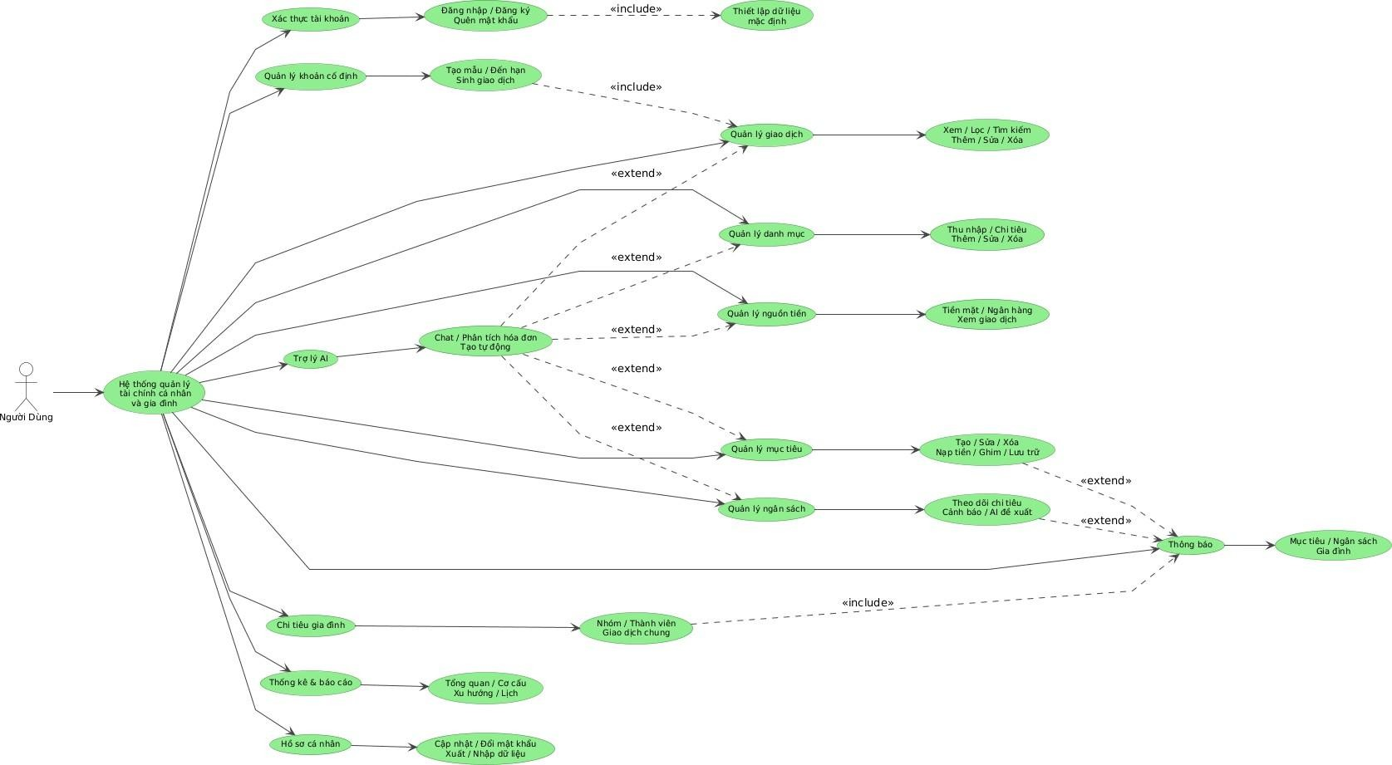
Xây dựng hệ thống quản lý tài chính cá nhân và gia đình tích hợp AI

Sơ đồ Use case

Hình 3.1 Sơ đồ Use case tổng quát

Thiết kế hệ thống

Thiết kế kiến trúc tổng hệ thống
Hệ thống quản lý tài chính cá nhân và gia đình tích hợp AI được xây dựng theo kiến trúc Client - Server, gồm các thành phần chính: Frontend, API Gateway, Backend Services, MongoDB và Gemini AI. Kiến trúc này giúp hệ thống dễ quản lý, bảo trì và mở rộng.
Các thành phần của hệ thống gồm:
- Frontend: Cung cấp giao diện người dùng và các chức năng như quản lý giao dịch, mục tiêu tiết kiệm, báo cáo thống kê, quản lý tài khoản và tương tác với AI.
- API Gateway: Tiếp nhận yêu cầu từ người dùng, thực hiện định tuyến, xác thực và quản lý giao tiếp giữa Frontend và Backend.
- Backend Services: Chịu trách nhiệm xử lý các nghiệp vụ như quản lý người dùng, giao dịch tài chính, mục tiêu tiết kiệm, thống kê và tích hợp AI.
- MongoDB: Lưu trữ dữ liệu người dùng, giao dịch, danh mục thu chi và các thông tin liên quan của hệ thống.
- Gemini AI: Hỗ trợ phân tích dữ liệu tài chính, trả lời câu hỏi và đưa ra các gợi ý quản lý tài chính cho người dùng.
Quy trình hoạt động của hệ thống bắt đầu từ Frontend gửi yêu cầu đến API Gateway, sau đó được chuyển đến Backend để xử lý. Backend sẽ truy xuất dữ liệu từ MongoDB hoặc tương tác với Gemini AI khi cần thiết, rồi trả kết quả về Frontend để hiển thị cho người dùng.

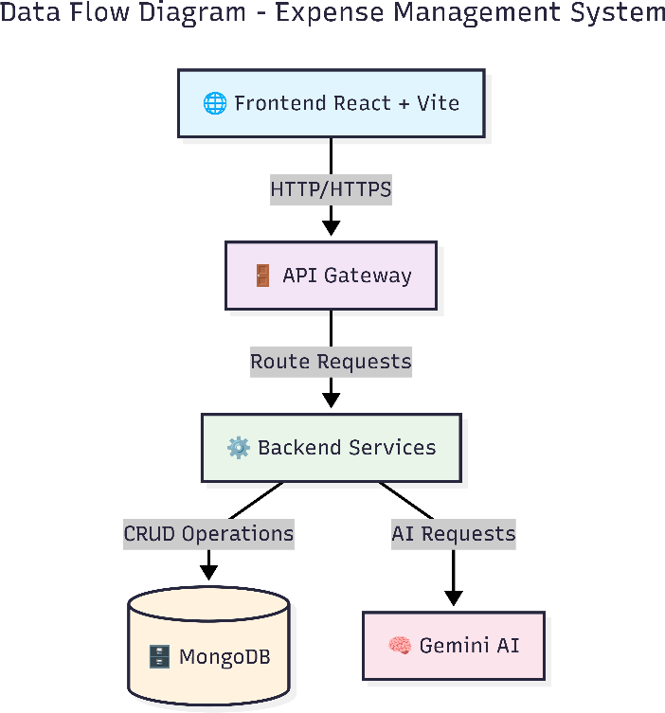
Hình 3.2 Sơ đồ kiến trúc hệ thống

Thiết kế cơ sở dữ liệu
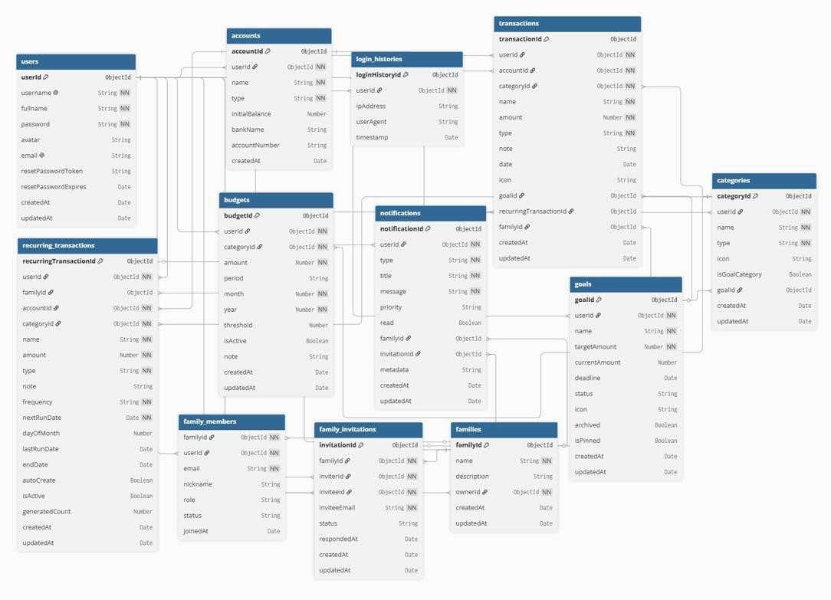
Hình 3.3 Cơ sỡ dữ liệu của hệ thống

Dưới đây là danh sách các bảng dữ liệu chính cùng chức năng tương ứng trong hệ thống.
Bảng 3.1 Users

STT | Tên thuộc tính | Kiểu dữ liệu | Mô tả
1 | userId | ObjectId | Khóa chính
2 | username | String | Tên đăng nhập, không trùng lặp
3 | fullname | String | Họ và tên đầy đủ của người dùng
4 | password | String | Mật khẩu đã được mã hóa
5 | avatar | String | Ảnh đại diện người dùng
6 | email | String | Địa chỉ email người dùng
7 | resetPasswordToken | String | Mã xác thực đặt lại mật khẩu
8 | resetPasswordExpires | Date | Thời gian hết hạn của mã xác thực
9 | createdAt | Date | Thời gian tạo tài khoản
10 | updatedAt | Date | Thời gian cập nhật tài khoản

Bảng 3.2 Accounts

STT | Tên thuộc tính | Kiểu dữ liệu | Mô tả
1 | accountId | ObjectId | Khóa chính
2 | userId | ObjectId | Khóa ngoại tham chiếu đến User
3 | name | String | Tên tài khoản
4 | type | String | Loại tài khoản
5 | initialBalance | Number | Số dư ban đầu của tài khoản
6 | bankName | String | Tên ngân hàng
7 | accountNumber | String | Số tài khoản ngân hàng
8 | createdAt | Date | Thời gian tạo

Bảng 3.3 Goals

STT | Tên thuộc tính | Kiểu dữ liệu | Mô tả
1 | goalId | ObjectId | Khóa chính
2 | userId | ObjectId | Khóa ngoại tham chiếu đến User
3 | name | String | Tên mục tiêu
4 | targetAmount | Number | Số tiền cần đạt được

STT | Tên thuộc tính | Kiểu dữ liệu | Mô tả
5 | currentAmount | Number | Số tiền đã tích lũy được
6 | deadline | Date | Hạn để hoàn thành mục tiêu
7 | status | String | Trạng thái mục tiêu
8 | icon | String | Biểu tượng mục tiêu
9 | archived | Boolean | Đánh dấu mục tiêu đã được lưu trữ/ẩn
10 | isPinned | Boolean | Đánh dấu mục tiêu được ghim lên đầu
11 | createdAt | Date | Thời gian tạo mục tiêu
12 | updatedAt | Date | Thời gian cập nhật

Bảng 3.4 Budgets

STT | Tên thuộc tính | Kiểu dữ liệu | Mô tả
1 | budgetId | ObjectId | Khóa chính
2 | userId | ObjectId | Khóa ngoại tham chiếu đến User
3 | categoryId | String | Khóa ngoại tham  chiếu đến Category
4 | amount | Number | Số tiền đặt ngân sách cho danh mục

STT | Tên thuộc tính | Kiểu dữ liệu | Mô tả
5 | period | String | Chu kỳ ngân sách
6 | month | Number | Tháng áp dụng ngân sách
7 | year | Number | Năm áp dụng ngân sách
8 | threshold | Number | Ngưỡng cảnh báo theo phần trăm
9 | isActive | Boolean | Trạng thái hoạt động của ngân sách
10 | note | String | Ghi chú cho ngân sách
11 | createdAt | Date | Thời gian tạo ngân sách
12 | updatedAt | Date | Thời gian cập nhật

Bảng 3.5 Categories

STT | Tên thuộc tính | Kiểu dữ liệu | Mô tả
1 | categoryId | ObjectId | Khóa chính
2 | userId | ObjectId | Khóa ngoại tham chiếu đến User
3 | goalId | ObjectId | Khóa ngoại tham chiếu đến Goal
4 | name | String | Tên danh mục

STT | Tên thuộc tính | Kiểu dữ liệu | Mô tả
5 | type | String | Loại danh mục
6 | icon | String | Biểu tượng danh mục
7 | isGoalCategory | Boolean | Đánh dấu danh mục được tạo tự động từ mục tiêu
8 | createdAt | Date | Thời gian tạo danh mục
9 | updatedAt | Date | Thời gian cập nhật

Bảng 3.6 Transactions

STT | Tên thuộc tính | Kiểu dữ liệu | Mô tả
1 | transactionId | ObjectId | Khóa chính
2 | userId | ObjectId | Khóa ngoại tham chiếu đến User
3 | accountId | ObjectId | Khóa ngoại tham chiếu đến Account
4 | categoryId | ObjectId | Khóa ngoại tham  chiếu đến Category
5 | goalId | ObjectId | Khóa ngoại tham chiếu đến Goal
6 | recurringTransactionId | ObjectId | Khóa ngoại tham chiếu đến  RecurringTransaction

STT | Tên thuộc tính | Kiểu dữ liệu | Mô tả
7 | familyId | ObjectId | Khóa ngoại tham chiếu đến Families
8 | name | String | Tên giao dịch
9 | amount | Number | Số tiền giao dịch
10 | type | String | Loại giao dịch
11 | note | String | Ghi chú giao dịch
12 | date | Date | Ngày thực hiện
13 | icon | String | Icon giao dịch
14 | createdAt | Date | Thời gian tạo
15 | updatedAt | Date | Thời gian cập nhật

Bảng 3.7 RecurringTransactions

STT | Tên thuộc tính | Kiểu dữ liệu | Mô tả
1 | recurringTransactionId | ObjectId | Khóa chính
2 | userId | ObjectId | Khóa ngoại tham chiếu đến User
3 | accountId | ObjectId | Khóa ngoại tham chiếu đến Account
4 | categoryId | ObjectId | Khóa ngoại tham  chiếu đến Category

STT | Tên thuộc tính | Kiểu dữ liệu | Mô tả
5 | familyId | ObjectId | Khóa ngoại tham chiếu đến Families
6 | name | String | Tên mẫu giao dịch định kỳ
7 | amount | Number | Số tiền của giao dịch định kỳ
8 | type | String | Loại giao dịch
9 | note | String | Ghi chú cho mẫu giao dịch định kỳ
10 | frequency | String | Chu kỳ lặp lại
11 | nextRunDate | Date | Ngày chạy tiếp theo của mẫu định kỳ
12 | dayOfMonth | Number | Ngày chạy cố định trong tháng
13 | lastRunDate | Date | Ngày gần nhất mẫu đã tạo giao dịch
14 | endDate | Date | Ngày kết thúc hiệu lực của mẫu định kỳ
15 | autoCreate | Boolean | Mẫu có tự động tạo giao dịch khi xử lý khoản đến hạn hay không

STT | Tên thuộc tính | Kiểu dữ liệu | Mô tả
16 | isActive | Boolean | Trạng thái hoạt động của mẫu định kỳ
17 | generatedCount | Number | Số lượng giao dịch đã được tạo từ mẫu định kỳ
18 | createdAt | Date | Thời gian tạo bản ghi
19 | updatedAt | Date | Thời gian cập nhật

Bảng 3.8 Families

STT | Tên thuộc tính | Kiểu dữ liệu | Mô tả
1 | familyId | ObjectId | Khóa chính
2 | ownerId | ObjectId | Khóa ngoại tham chiếu đến User đóng vai trò chủ nhóm
3 | name | String | Tên nhóm gia đình
4 | description | String | Mô tả nhóm
5 | createdAt | Date | Thời gian tạo
6 | updatedAt | Date | Thời gian cập nhật

Bảng 3.9 FamilyMembers

STT | Tên thuộc tính | Kiểu dữ liệu | Mô tả
1 | familyId | ObjectId | Khóa chính
2 | userId | ObjectId | Khóa ngoại tham chiếu đến User
3 | email | String | Email thành viên
4 | nickname | String | Biệt danh trong nhóm gia đình
5 | role | String | Vai trò
5 | status | String | Trạng thái
6 | joinedAt | Date | Ngày tham gia nhóm

Bảng 3.10 FamilyInvitations

STT | Tên thuộc tính | Kiểu dữ liệu | Mô tả
1 | invitationId | ObjectId | Khóa chính
2 | familyId | ObjectId | Khóa ngoại tham chiếu đến Families
3 | inviterId | ObjectId | Khóa ngoại tham chiếu đến User, người gửi lời mời
4 | inviteeId | ObjectId | Khóa ngoại tham chiếu đến User,  người nhận lời mời

STT | Tên thuộc tính | Kiểu dữ liệu | Mô tả
5 | inviteeEmail | String | Email người được mời
6 | status | String | Trạng thái
7 | respondedAt | Date | Thời gian phản hồi lời mời
8 | createdAt | Date | Thời gian tạo
9 | updatedAt | Date | Thời gian cập nhật

Bảng 3.11 Notifications

STT | Tên thuộc tính | Kiểu dữ liệu | Mô tả
1 | notificationId | ObjectId | Khóa chính
2 | userId | ObjectId | Khóa ngoại tham chiếu đến User
3 | familyId | ObjectId | Khóa ngoại tham chiếu đến Families
4 | invitationId | ObjectId | Khóa ngoại tham chiếu đến FamilyInvitations
5 | type | String | Loại thông báo
6 | title | String | Tiêu đề thông báo
7 | message | Date | Nội dung thông báo

STT | Tên thuộc tính | Kiểu dữ liệu | Mô tả
8 | priority | Date | Độ ưu tiên
9 | read | Boolean | Đã đọc chưa
10 | metadata | String | Thông tin bổ sung của thông báo
11 | createdAt | Date | Thời gian tạo
12 | updatedAt | Date | Thời gian cập nhật

Bảng 3.12 LoginHistory

STT | Tên thuộc tính | Kiểu dữ liệu | Mô tả
1 | loginHistoryId | ObjectId | Khóa chính
2 | userId | ObjectId | Khóa ngoại tham chiếu đến User
3 | ipAddress | String | Địa chỉ IP của thiết bị đăng nhập
4 | userAgent | String | Thông tin trình  duyệt/thiết bị đăng nhập
5 | timestamp | Date | Thời điểm thực hiện đăng nhập

Thiết kế giao diện người dùng
Giao diện người dùng của hệ thống quản lý tài chính cá nhân và gia đình tích hợp AI được thiết kế theo hướng đơn giản, trực quan và thân thiện với người dùng. Mục tiêu

là hỗ trợ người dùng dễ dàng quản lý thu nhập, chi tiêu, theo dõi tình hình tài chính và sử dụng các chức năng hỗ trợ từ AI một cách thuận tiện.
Quá trình thiết kế được thực hiện thông qua các prototype nhằm mô phỏng bố cục màn hình, cách sắp xếp chức năng và luồng tương tác của người dùng trước khi triển khai hệ thống. Việc xây dựng prototype giúp đánh giá tính hợp lý của giao diện và nâng cao trải nghiệm người dùng.
Ngoài ra, giao diện sử dụng các bảng thống kê và biểu đồ để trực quan hóa dữ liệu tài chính, giúp người dùng nhanh chóng nắm bắt tình hình tài chính cá nhân hoặc gia đình.
Một số giao diện phác thảo:
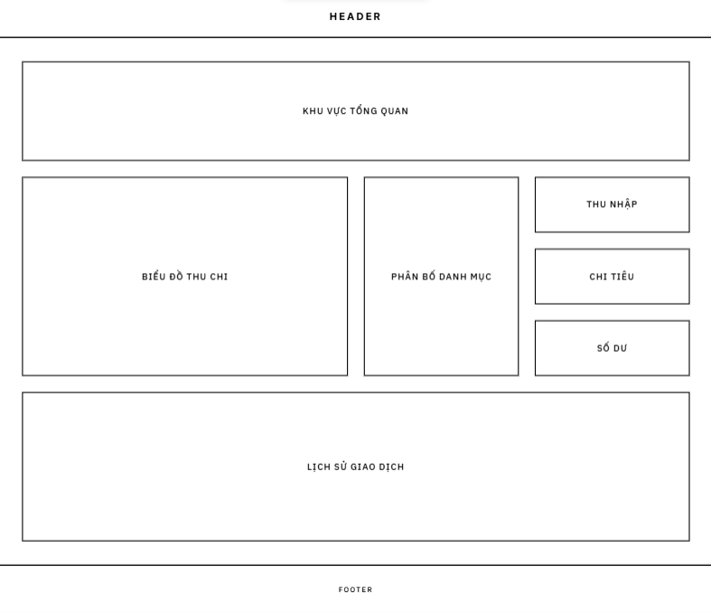
Hình 3.4 Phác thảo giao diện trang chủ

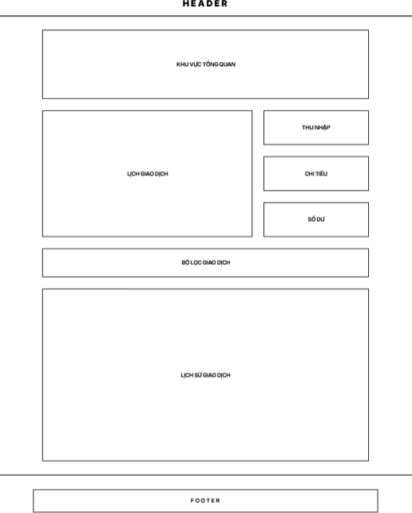
Hình 3.5 Phác thảo giao diện giao dịch
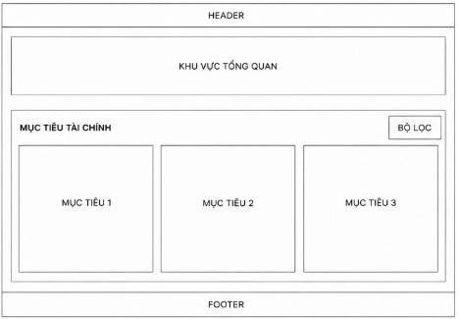
Hình 3.6 Phác thảo giao diện mục tiêu

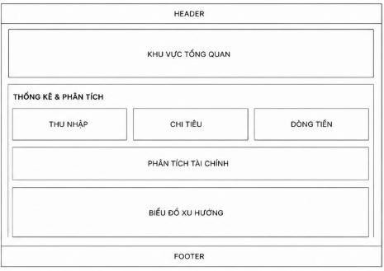
Hình 3.7 Phác thảo giao diện thống kê
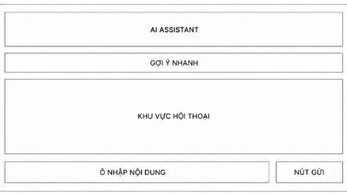
Hình 3.8 Phác thảo chat box AI

Thiết kế mô hình và lược đồ
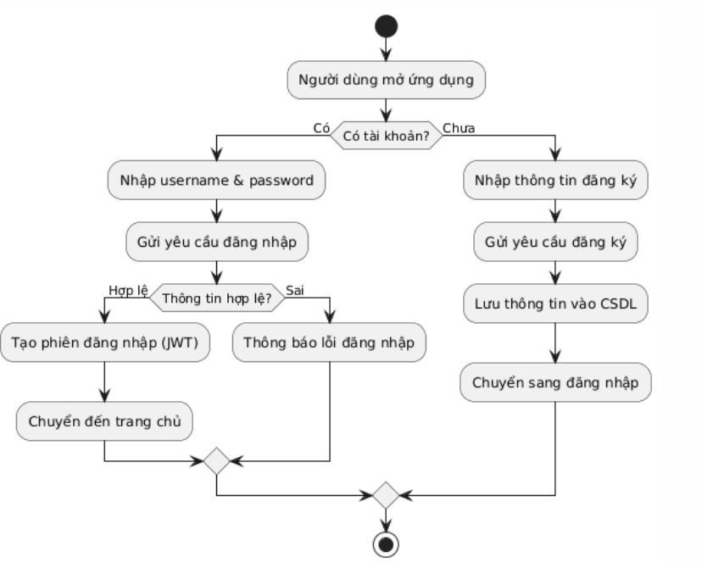
Hình 3.9 Activity Diagram: Đăng ký/Đăng nhập

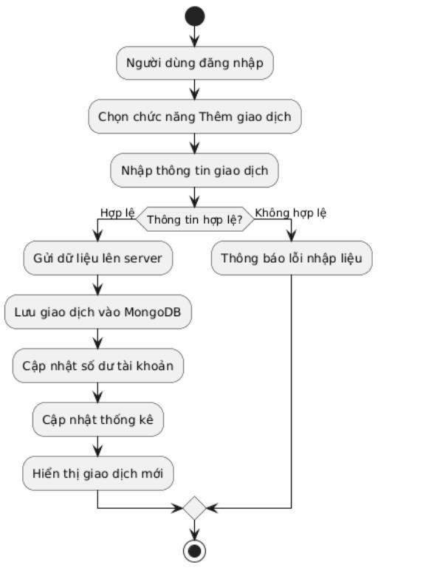
Hình 3.10 Activity Diagram: Quản lý thu chi
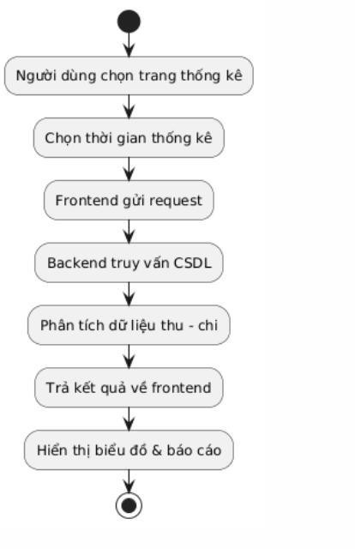
Hình 3.11 Activity Diagram: Thống kê tài chính

Thiết kế kiến trúc hệ thống

Xây dựng backend
Backend của hệ thống quản lý tài chính cá nhân và gia đình được xây dựng trên nền tảng NodeJS kết hợp Express.js, đảm nhiệm xử lý logic nghiệp vụ và cung cấp API cho frontend. Thực hiện các chức năng như xác thực người dùng, kiểm soát quyền truy cập dữ liệu cá nhân, quản lý nguồn tiền, giao dịch thu - chi, danh mục chi tiêu, mục tiêu tài chính và thống kê
Cấu trúc thư mục backend được tổ chức theo mô hình phân lớp, bao gồm các thành phần như cấu hình hệ thống, router, controller, middleware và model, giúp mã nguồn rõ ràng, dễ quản lý và thuận tiện cho việc mở rộng.
Sử dụng MongoDB làm cơ sở dữ liệu theo mô hình document và JSON Web Token để xác thực, đảm bảo an toàn cho dữ liệu tài chính cá nhân.
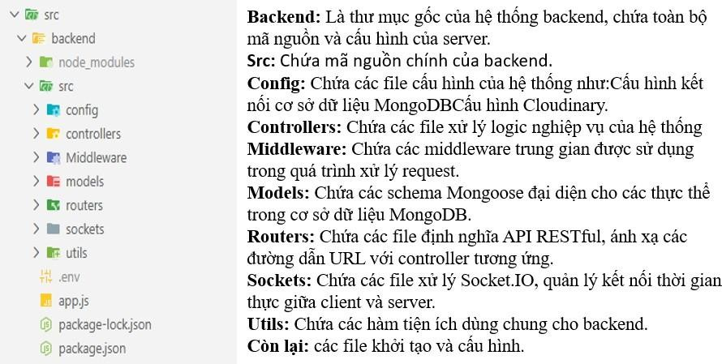
Hình 3.12 Cấu trúc thư mục backend

Xây dựng frontend
Frontend của hệ thống được xây dựng bằng ReactJS, chịu trách nhiệm hiển thị giao diện và xử lý tương tác phía người dùng. Giao diện được phát triển theo hướng component - based, bao gồm các chức năng như đăng nhập - đăng ký, bảng điều khiển tài chính, quản lý nguồn tiền, giao dịch và thống kê.

Hệ thống sử dụng React Router để điều hướng trong mô hình web đơn trang giúp chuyển trang nhanh mà không cần tải lại. Dữ liệu lấy từ backend thông qua các API RESTful và được quản lý bằng state, props và Context API nhằm đảm bảo tính đồng bộ.
Cấu trúc thư mục frontend được tổ chức rõ ràng, hỗ trợ quá trình phát triển, bảo trì và nâng cao trải nghiệm người dùng.
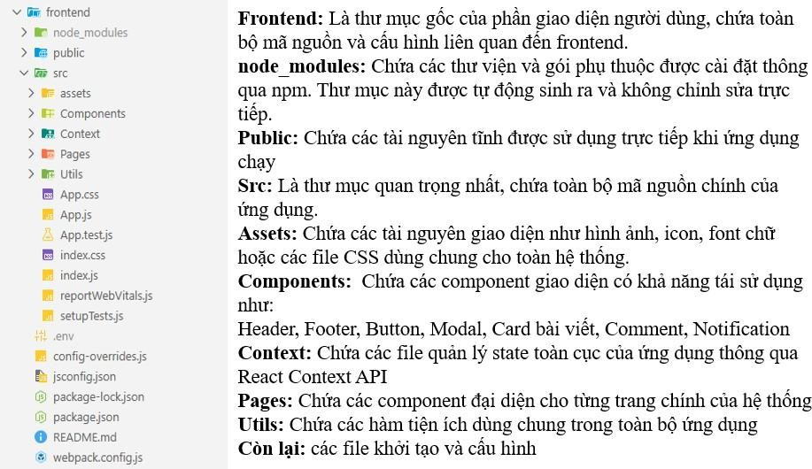
Hình 3.13 Cấu trúc thư mục frontend

Tích hợp trí tuệ nhân tạo hỗ trợ phân tích và thực hiện yêu cầu
Nhằm nâng cao trải nghiệm người dùng và tăng cường khả năng hỗ trợ quản lý tài chính, hệ thống được tích hợp trí tuệ nhân tạo AI thông qua giao diện trò chuyện chat box, cho phép người dùng tương tác với hệ thống bằng ngôn ngữ tự nhiên một cách thuận tiện và trực quan.
Thông qua trợ lý AI, người dùng có thể ghi nhận các khoản thu nhập, chi tiêu, truy vấn thông tin tài chính, theo dõi mục tiêu tiết kiệm và xem báo cáo thống kê. AI đồng thời hỗ trợ phân tích dữ liệu thu - chi và đưa ra các gợi ý phù hợp nhằm nâng cao hiệu quả quản lý tài chính cá nhân và gia đình.
Quá trình tương tác được triển khai theo mô hình Client - Server. Frontend cung cấp giao diện trò chuyện cho người dùng, trong khi Backend tiếp nhận yêu cầu, kết nối với mô-đun AI để xử lý và phản hồi kết quả. Dữ liệu được truy xuất và cập nhật trực tiếp trên cơ sở dữ liệu nhằm đảm bảo tính chính xác và đồng bộ.

Việc tích hợp AI giúp đơn giản hóa quá trình sử dụng hệ thống, đồng thời xây dựng một trợ lý tài chính thông minh hỗ trợ người dùng theo dõi, phân tích và quản lý tài chính hiệu quả hơn.

CHƯƠNG 4: KẾT QUẢ ĐẠT ĐƯỢC

Dữ liệu hệ thống
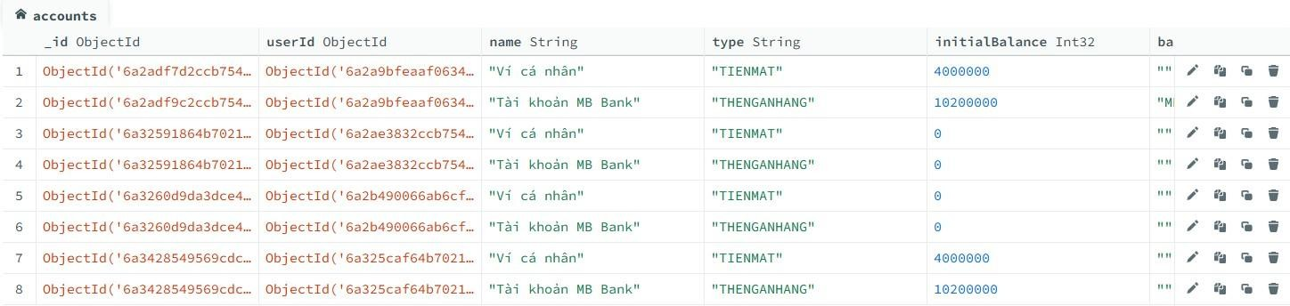
Hình 4.1 Dữ liệu của Accounts
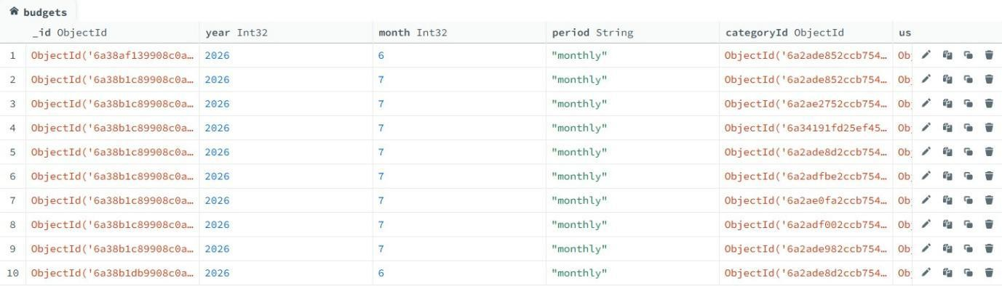
Hình 4.2 Dữ liệu của Budgets
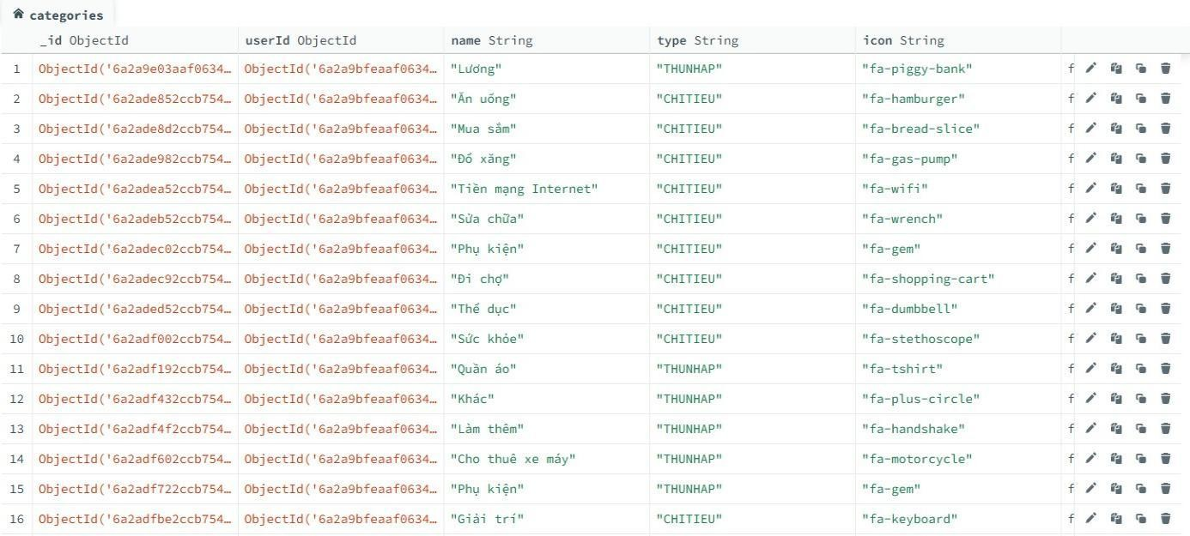
Hình 4.3 Dữ liệu của Categories

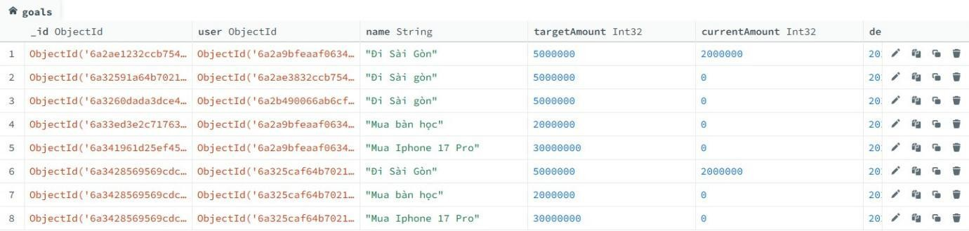
Hình 4.4 Dữ liệu của Goals
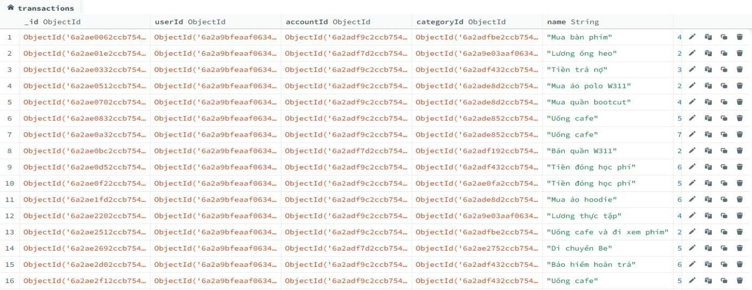
Hình 4.5 Dữ liệu của Transactions
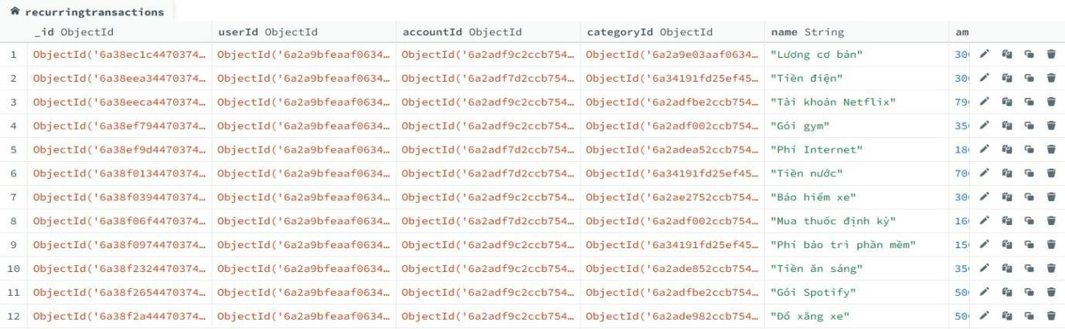
Hình 4.6 Dữ liệu của RecurringTransactions
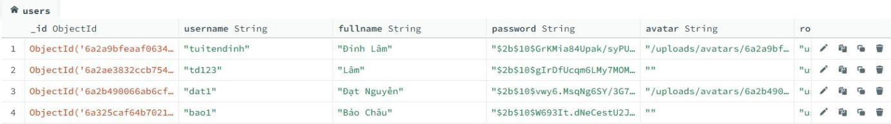
Hình 4.7 Dữ liệu của Users
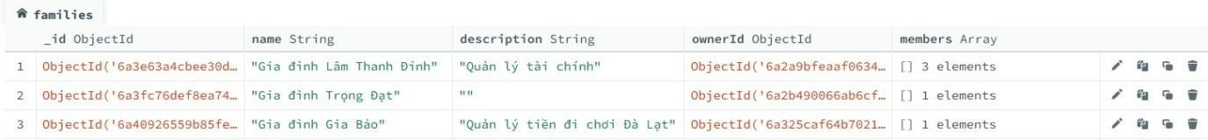
Hình 4.8 Dữ liệu của Families

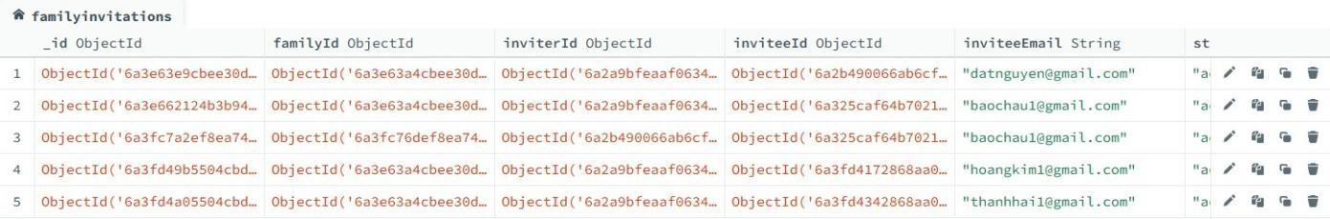

Hình 4.9 Dữ liệu của FamilyInvitations
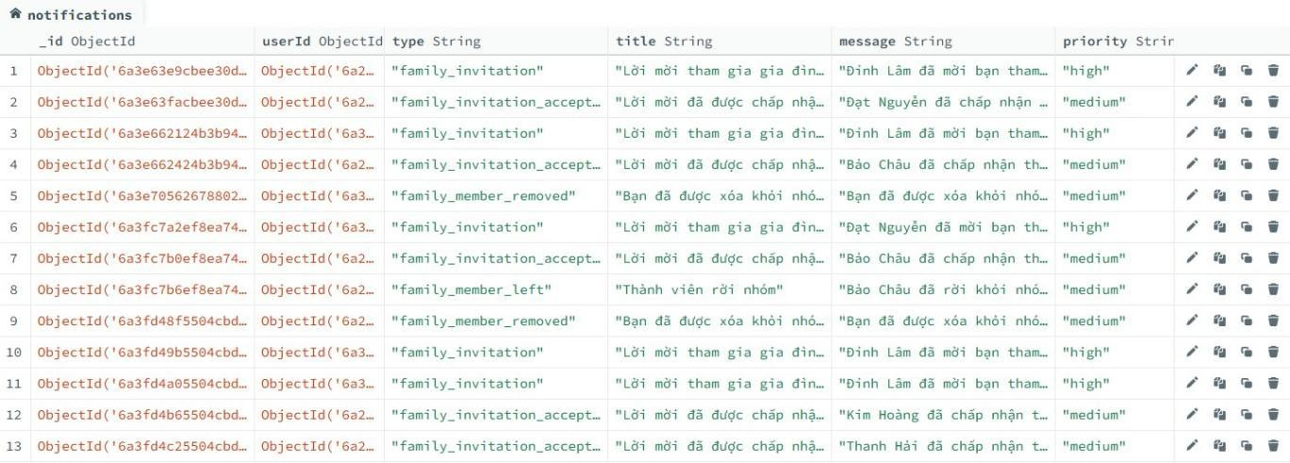
Hình 4.10 Dữ liệu của Notifications
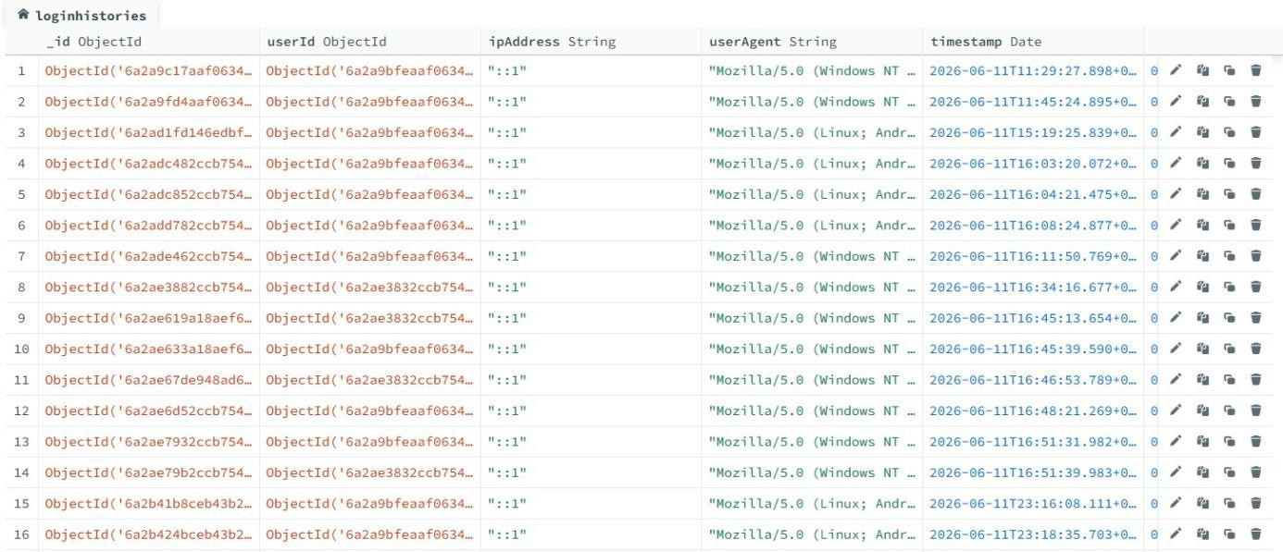
Hình 4.11 Dữ liệu của LoginHistorys

Giao diện người dùng

Giao diện đăng ký/ đăng nhập
Giao diện đầu tiên mà người dùng tiếp cận là trang chào mừng của hệ thống. Giao diện được thiết kế theo hướng đơn giản, trực quan và thân thiện, giúp người dùng dễ dàng làm quen với các chức năng của hệ thống ngay từ lần sử dụng đầu tiên.
- Logo đại diện cho lĩnh vực tài chính được bố trí tại vị trí trung tâm nhằm tạo điểm nhấn và giúp người dùng nhận diện mục đích của hệ thống.

- Thông điệp “Chào mừng đến với KÉT SẮT SỐ” được hiển thị nổi bật, góp phần xây dựng tính nhất quán về mặt thương hiệu và tạo ấn tượng ban đầu với người dùng.
- Phần mô tả ngắn bên dưới cung cấp thông tin khái quát về mục tiêu của hệ thống, đồng thời hỗ trợ người dùng hiểu rõ hơn về lợi ích mà hệ thống mang lại trong việc quản lý tài chính cá nhân và gia đình.
- Hai chức năng chính là “Đăng ký” và “Đăng nhập” được bố trí rõ ràng, giúp người dùng dễ dàng truy cập và sử dụng hệ thống theo nhu cầu.
- Màu sắc và bố cục giao diện được thiết kế hài hòa, đảm bảo tính thẩm mỹ, dễ quan sát và nâng cao trải nghiệm sử dụng.
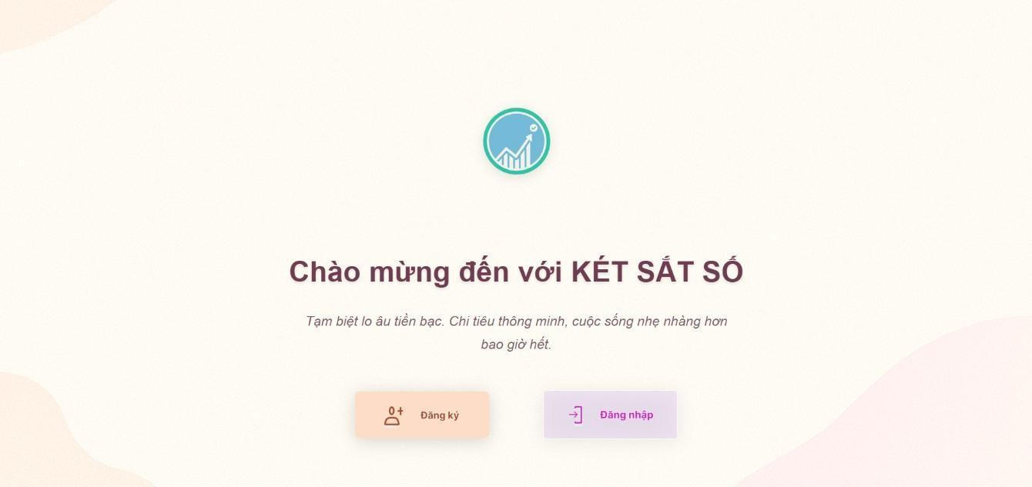
Hình 4.12 Giao diện chào mừng
Người dùng nhập các thông tin cần thiết và nhấn nút “Đăng ký” để tạo tài khoản mới. Hệ thống tiến hành kiểm tra tính hợp lệ của dữ liệu trước khi tạo tài khoản. Sau khi đăng ký thành công, người dùng được tự động chuyển đến giao diện đăng nhập để tiếp tục sử dụng hệ thống.

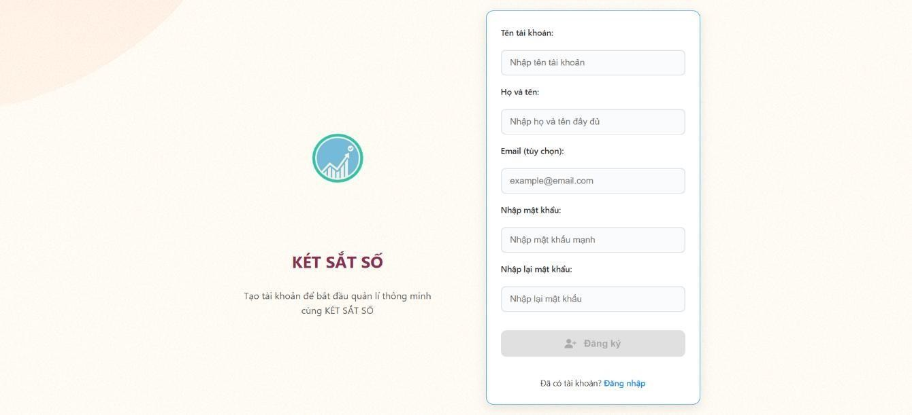
Hình 4.13 Giao diện form đăng ký
Người dùng nhập thông tin tài khoản đã đăng ký để truy cập vào hệ thống. Trong trường hợp chưa có tài khoản, người dùng có thể lựa chọn liên kết “Bạn chưa có tài khoản?” để chuyển nhanh đến giao diện đăng ký và thực hiện tạo tài khoản mới.
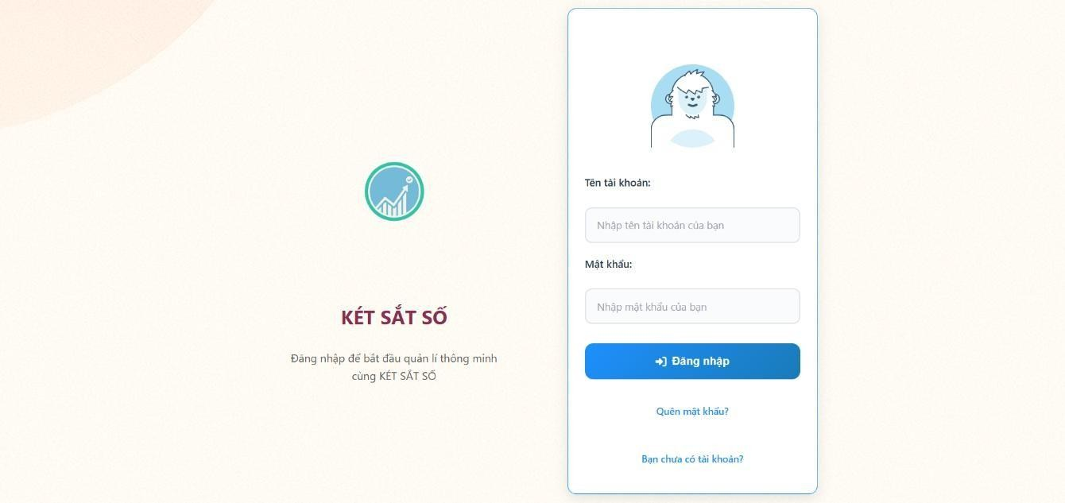
Hình 4.14 Giao diện form đăng nhập
Sau khi đăng nhập thành công, hệ thống tiến hành xác thực thông tin người dùng, khởi tạo phiên làm việc và chuyển đến giao diện trang chủ. Tại đây, người dùng có thể sử dụng các chức năng quản lý tài chính cá nhân và gia đình như quản lý giao dịch, danh mục, tài khoản, mục tiêu tiết kiệm, thống kê và tương tác với trợ lý AI.

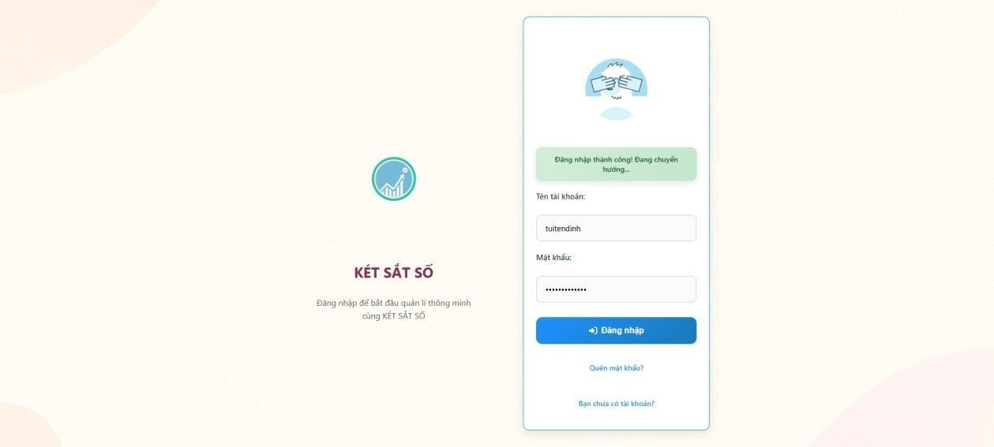
Hình 4.15 Giao diện đăng nhập thành công

Giao diện trang chủ
Trang chủ là giao diện chính của hệ thống sau khi người dùng đăng nhập thành công. Giao diện này cung cấp thông tin tổng quan về tình hình tài chính, giúp người dùng theo dõi các khoản thu nhập, chi tiêu, số dư hiện tại và các thông tin thống kê liên quan một cách thuận tiện.
Bên cạnh đó, hệ thống cung cấp thanh điều hướng ở phía trên giao diện, cho phép người dùng truy cập nhanh đến các chức năng chính như Trang chủ, Danh mục, Tài khoản, Mục tiêu, Giao dịch và Thống kê. Việc bố trí các chức năng theo dạng menu giúp quá trình sử dụng và quản lý thông tin tài chính trở nên dễ dàng và hiệu quả hơn.

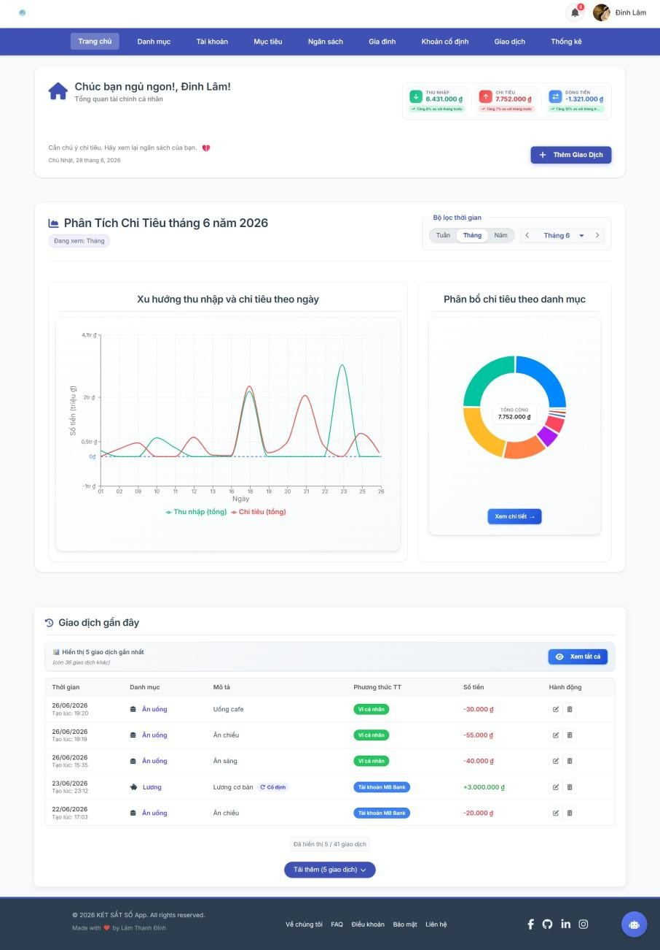
Hình 4.16 Giao diện trang chủ
Phần nội dung của trang chủ bao gồm các thành phần chính sau:
- Banner tổng quan: Hiển thị các thông tin tài chính quan trọng của người dùng như tổng thu nhập, tổng chi tiêu và số dư hiện tại. Bên cạnh đó, hệ thống cung cấp nút thêm giao dịch, cho phép người dùng nhanh chóng ghi nhận các khoản thu nhập hoặc chi tiêu mới mà không cần chuyển sang giao diện khác.

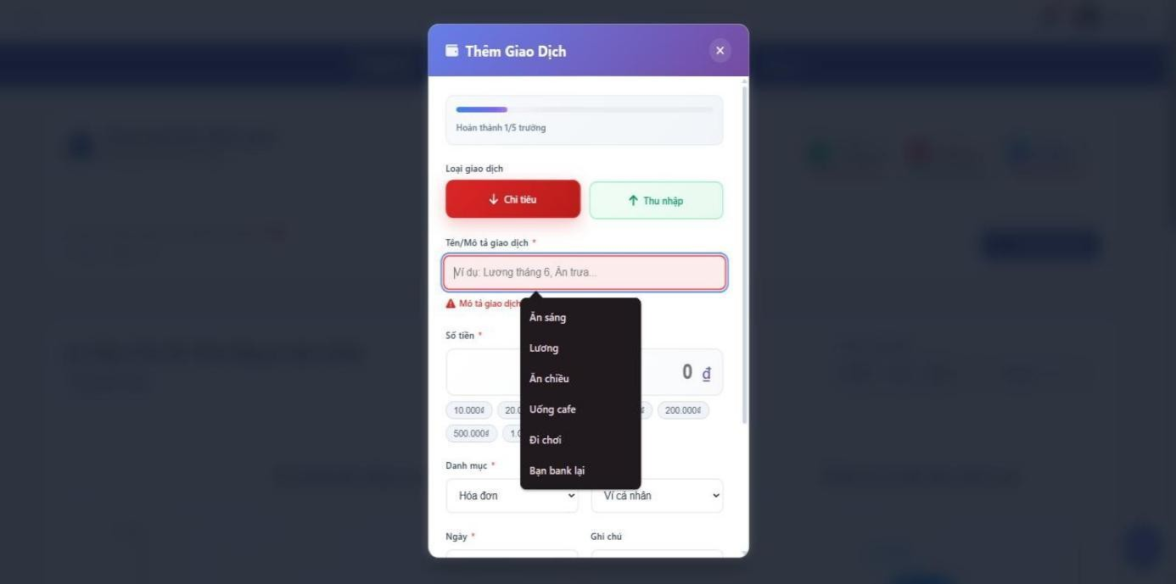
Hình 4.17 Giao diện thêm giao dịch ở trang chủ Biểu đồ thống kê:
- Biểu đồ đường (Line Chart): Hiển thị xu hướng thu nhập và chi tiêu theo thời gian, giúp người dùng dễ dàng theo dõi sự thay đổi của tình hình tài chính và so sánh các khoản thu - chi một cách trực quan.
- Biểu đồ tròn (Pie Chart): Thể hiện tỷ trọng chi tiêu theo từng danh mục, hỗ trợ người dùng đánh giá mức độ phân bổ chi tiêu giữa các nhóm danh mục khác nhau.
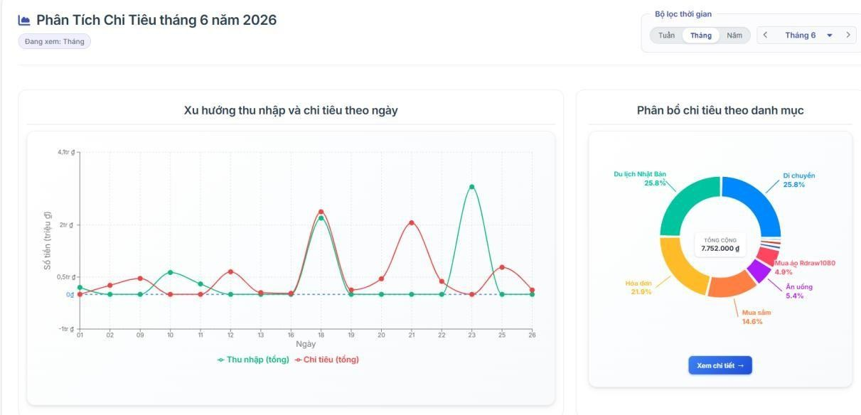
Hình 4.18 Phần biểu đồ của giao diện
Giao dịch gần đây: Hiển thị danh sách các giao dịch được thực hiện gần nhất của người dùng. Tại đây, người dùng có thể theo dõi thông tin giao dịch và thực hiện chỉnh sửa hoặc cập nhật khi cần thiết.

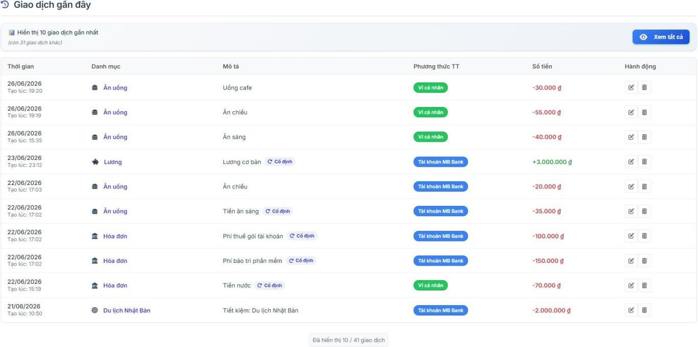
Hình 4.19 Giao dịch gần đây trong trang chủ

Giao diện danh mục
Giao diện danh mục bao gồm hai thành phần chính là khung banner tổng quan và khung phân tích danh mục.
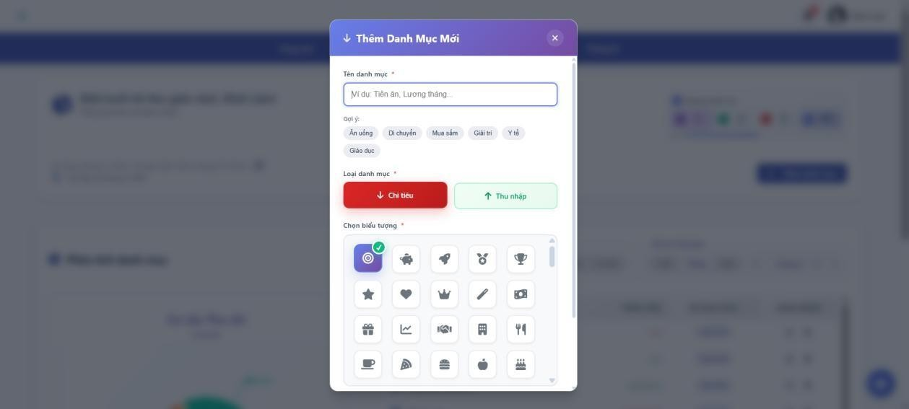
- Khung banner tổng quan: Hiển thị các thông tin tóm tắt liên quan đến danh mục của người dùng. Tại giao diện này, nút thêm giao dịch được thay thế bằng nút thêm danh mục, cho phép người dùng tạo mới các danh mục thu nhập hoặc chi tiêu. Khi thêm danh mục, người dùng có thể nhập tên danh mục, lựa chọn loại danh mục và biểu tượng phù hợp với nhu cầu quản lý tài chính.

Hình 4.20 Giao diện thêm danh mục

- Khung phân tích danh mục:
+ Biểu đồ trơn: Hiển thị cơ cấu thu nhập và chi tiêu theo từng danh mục dưới dạng trực quan, giúp người dùng dễ dàng theo dõi tỷ trọng của từng nhóm danh mục trong tổng số giao dịch. Ngoài ra, người dùng có thể sử dụng chức năng xem giao dịch để chuyển đến giao diện quản lý giao dịch và xem chi tiết các khoản thu - chi liên quan.
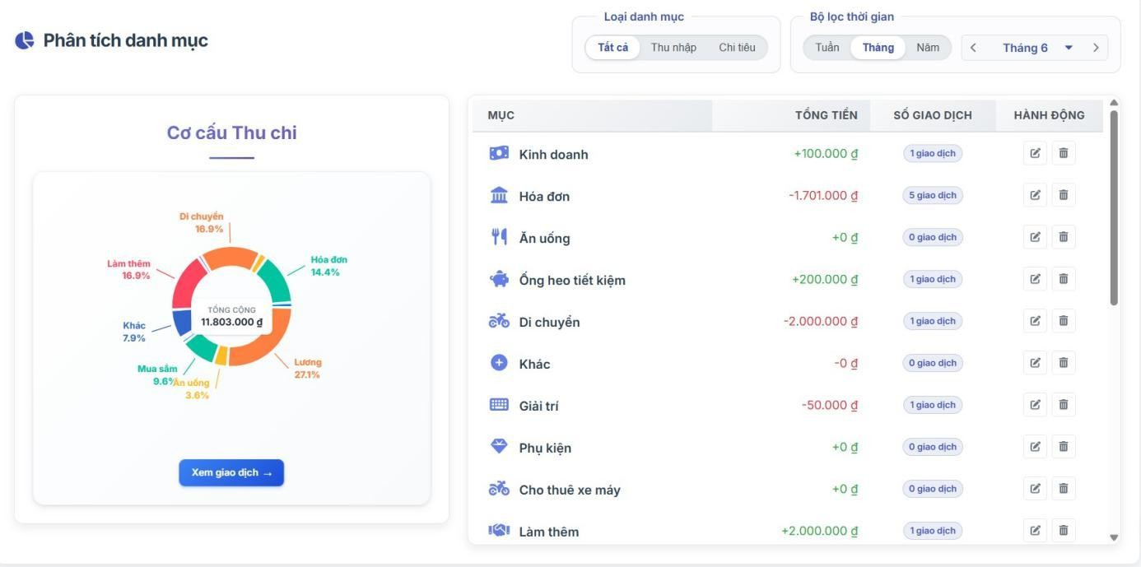
+ Danh sách danh mục: Hiển thị toàn bộ các danh mục mà người dùng đã tạo và sử dụng trong hệ thống. Giao diện hỗ trợ lọc danh mục theo loại (thu nhập hoặc chi tiêu) và theo khoảng thời gian như tuần, tháng hoặc năm, giúp người dùng thuận tiện trong việc tra cứu và quản lý dữ liệu.

Hình 4.21 Biểu đồ cơ cấu thu chi của người dùng

Giao diện thông tin tài khoản
Giao diện tài khoản bao gồm hai thành phần chính là khung banner tổng quan và khung quản lý tài khoản tài chính.
- Khung banner tổng quan: Tương tự các giao diện trước, khung banner hiển thị thông tin tổng quan liên quan đến tài khoản tài chính của người dùng. Tại giao diện này, nút thêm giao dịch được thay thế bằng nút thêm nguồn tiền, cho phép người dùng tạo mới các tài khoản tài chính như tiền mặt hoặc tài khoản ngân hàng nhằm phục vụ cho việc quản lý và theo dõi dòng tiền.

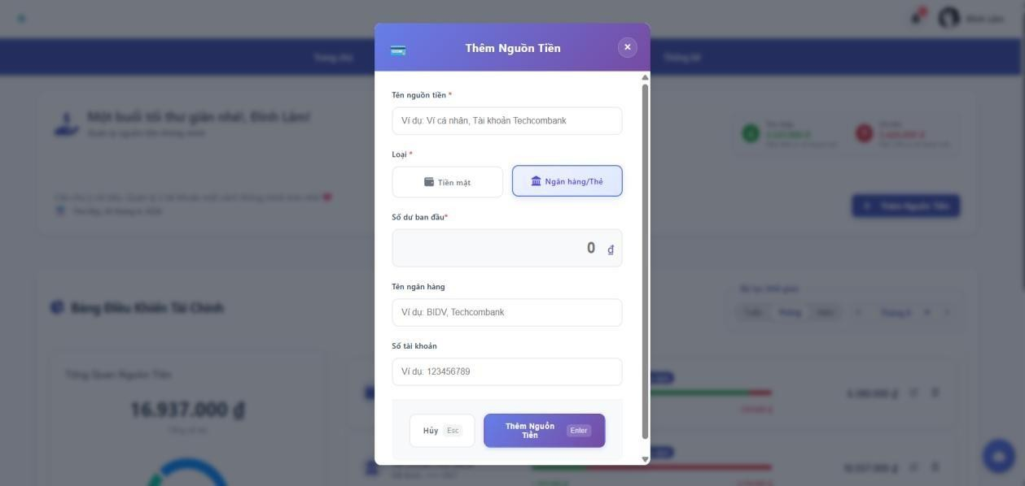
Hình 4.22 Giao diện thêm nguồn tiền
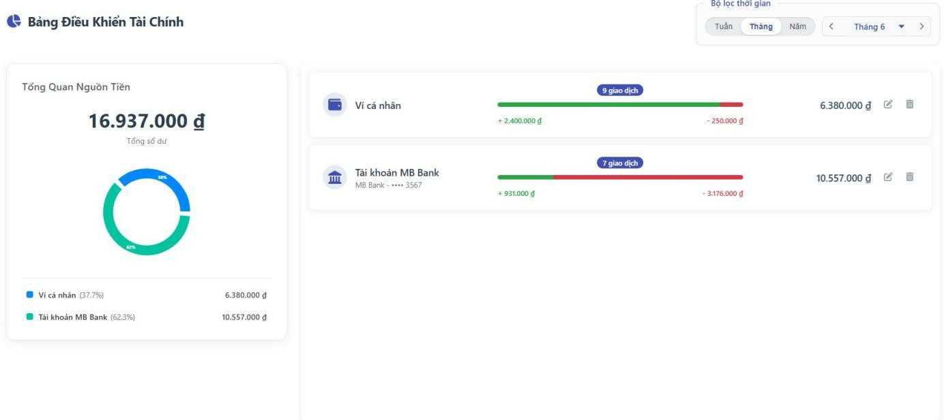
- Khung quản lý tài khoản tài chính: Hiển thị danh sách các nguồn tiền mà người dùng đang sử dụng cùng các thông tin liên quan như số dư hiện tại và số lượng giao dịch phát sinh. Bên cạnh đó, hệ thống sử dụng biểu đồ để trực quan hóa tỷ lệ phân bổ tài sản giữa các nguồn tiền khác nhau, giúp người dùng dễ dàng theo dõi và đánh giá tình hình tài chính. Tại khu vực này, người dùng cũng có thể thực hiện các thao tác chỉnh sửa hoặc cập nhật thông tin của từng nguồn tiền khi cần thiết.

Hình 4.23 Giao diện bảng điều khiển tài chính

Giao diện mục tiêu
Giao diện mục tiêu bao gồm hai thành phần chính là khung banner tổng quan và khung quản lý mục tiêu tài chính.

- Khung banner tổng quan: Tương tự các giao diện khác trong hệ thống, khung banner cung cấp thông tin tổng quan về các mục tiêu tài chính hiện có. Tại đây, người dùng có thể tạo mới mục tiêu tài chính bằng cách thiết lập tên mục tiêu, số tiền cần đạt và thời hạn hoàn thành. Chức năng này giúp người dùng xây dựng kế hoạch tài chính và theo dõi quá trình thực hiện mục tiêu một cách hiệu quả.
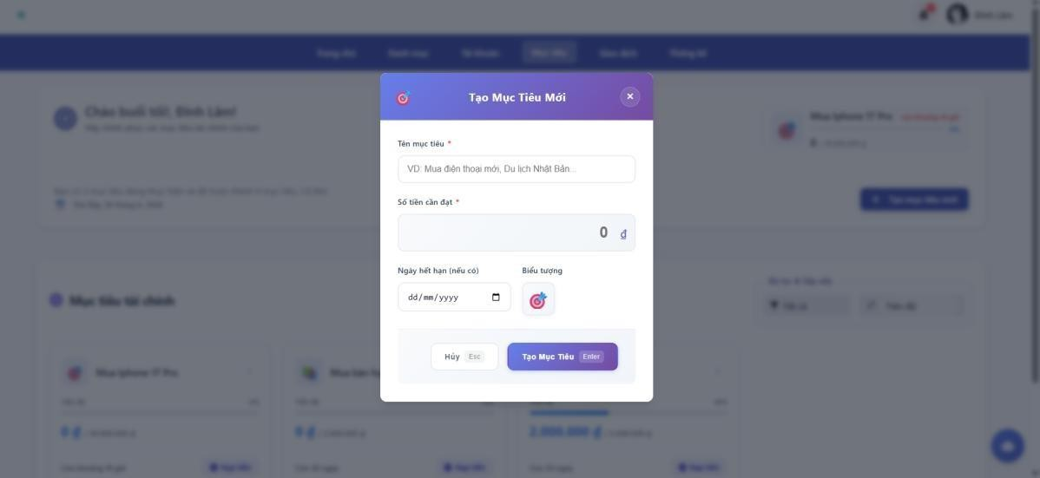
Hình 4.24 Giao diện tạo mục tiêu
- Khung quản lý mục tiêu tài chính: Hiển thị danh sách các mục tiêu đã tạo cùng các thông tin cơ bản như số tiền mục tiêu, số tiền đã tích lũy, thời gian còn lại và trạng thái thực hiện. Hệ thống hỗ trợ cập nhật tiến độ bằng cách nạp tiền vào mục tiêu, đồng thời cho phép sắp xếp và lọc dữ liệu theo nhiều tiêu chí khác nhau để thuận tiện cho việc theo dõi và quản lý.
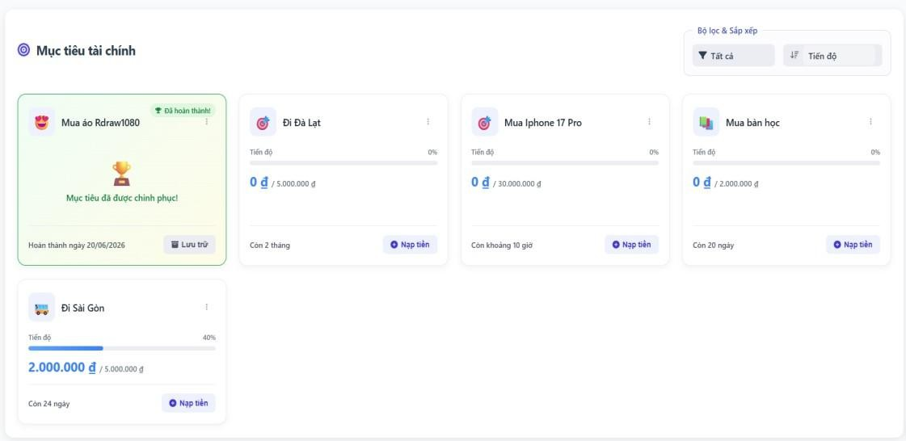
Hình 4.25 Giao diện mục tiêu tài chính

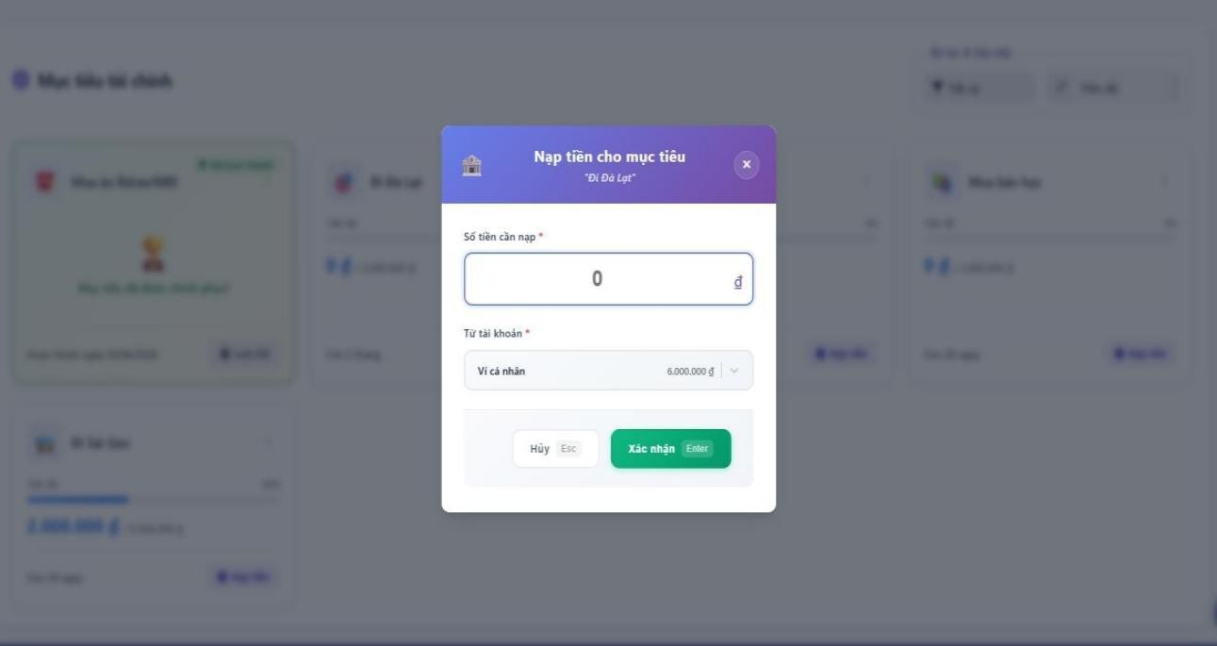
Hình 4.26 Nạp tiền cho mục tiêu

Giao diện ngân sách
Giao diện quản lý ngân sách cho phép người dùng thiết lập mức ngân sách cho từng danh mục chi tiêu trong tháng. Hệ thống hiển thị các thông tin tổng quan như tổng ngân sách, số tiền đã chi, số tiền còn lại và các cảnh báo khi mức chi tiêu tiến gần hoặc vượt quá ngân sách đã đặt. Qua đó, người dùng có thể theo dõi và kiểm soát tình hình tài chính một cách hiệu quả hơn.
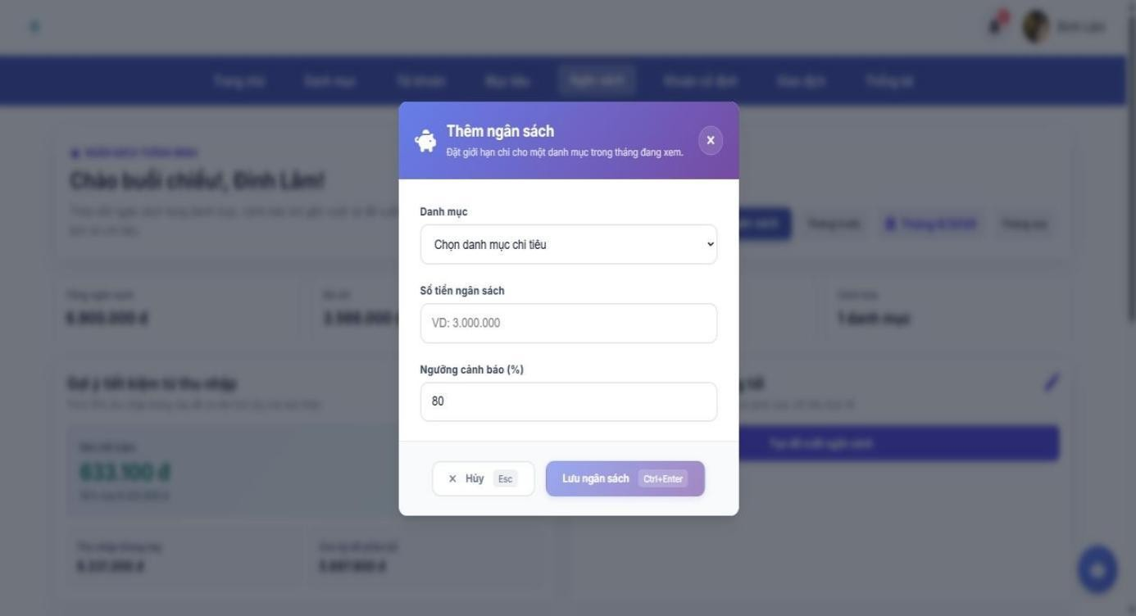

Hình 4.27 Giao diện thêm ngân sách

Hệ thống hỗ trợ phân tích mức thu nhập hiện tại của người dùng để đưa ra gợi ý về số tiền nên được dành cho tiết kiệm trong kỳ. Các đề xuất này được xây dựng dựa trên tỷ lệ phân bổ thu nhập hợp lý, giúp người dùng hình thành thói quen tiết kiệm và chủ động hơn trong việc xây dựng kế hoạch tài chính cá nhân.
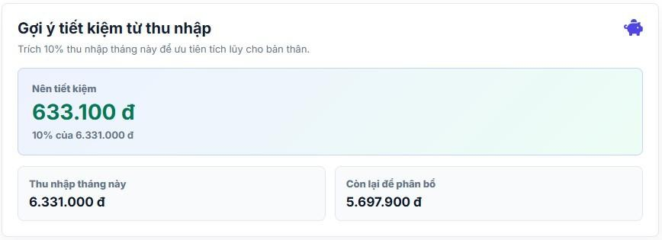
Hình 4.28 Gợi ý tiết kiệm từ thu nhập
Hệ thống tích hợp AI nhằm phân tích lịch sử chi tiêu của người dùng trong các tháng gần nhất, từ đó đưa ra các đề xuất ngân sách phù hợp cho tháng tiếp theo. Các mức ngân sách được đề xuất không chỉ dựa trên dữ liệu chi tiêu thực tế của từng danh mục mà còn xem xét xu hướng biến động tài chính theo thời gian. Nhờ đó, người dùng có thể xây dựng kế hoạch chi tiêu hợp lý, chủ động kiểm soát tài chính cá nhân và hạn chế tối đa tình trạng vượt quá ngân sách đã đặt ra.
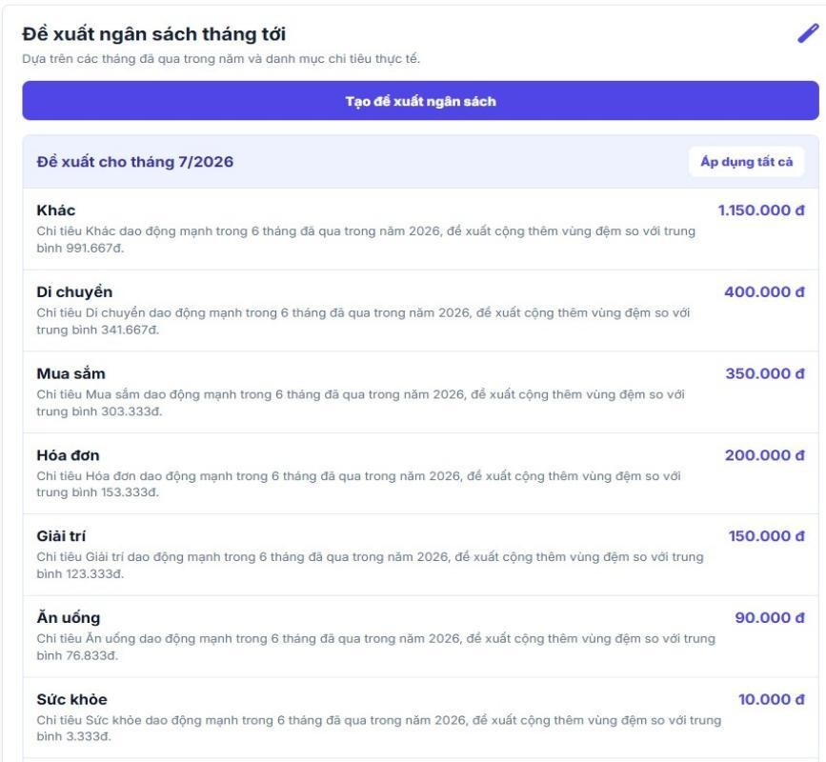
Hình 4.29 Chức năng đề xuất ngân sách

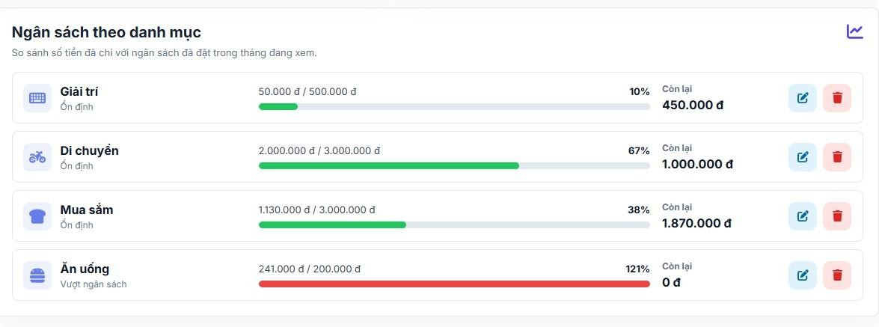
Hệ thống hiển thị danh sách các ngân sách đã được thiết lập theo từng danh mục chi tiêu, bao gồm số tiền đã sử dụng, số tiền còn lại và tỷ lệ sử dụng ngân sách dưới dạng phần trăm. Ngoài ra, người dùng có thể thực hiện các thao tác chỉnh sửa hoặc xóa ngân sách để phù hợp với nhu cầu quản lý tài chính trong từng thời điểm.

Hình 4.30 Danh sách ngân sách theo danh mục

Giao diện gia đình
Giao diện quản lý gia đình cho phép người dùng tạo các nhóm tài chính chung nhằm hỗ trợ quản lý thu nhập và chi tiêu của nhiều thành viên trong cùng một hộ gia đình. Hệ thống hỗ trợ tạo nhóm, mời thành viên tham gia thông qua địa chỉ email và theo dõi các giao dịch chung mà không ảnh hưởng đến dữ liệu tài chính cá nhân của từng thành viên. Ngoài ra, hệ thống cho phép chuyển quyền chủ nhóm giữa các thành viên khi cần thiết nhằm đảm bảo tính linh hoạt trong quá trình quản lý và vận hành nhóm. Giao diện cũng cung cấp các thông tin tổng quan như tổng thu, tổng chi, số dư chung, cơ cấu thu chi, danh sách thành viên và lịch sử giao dịch phát sinh trong nhóm kèm theo thông tin thành viên thực hiện giao dịch, giúp việc quản lý tài chính tập thể trở nên minh bạch, trực quan và hiệu quả hơn.

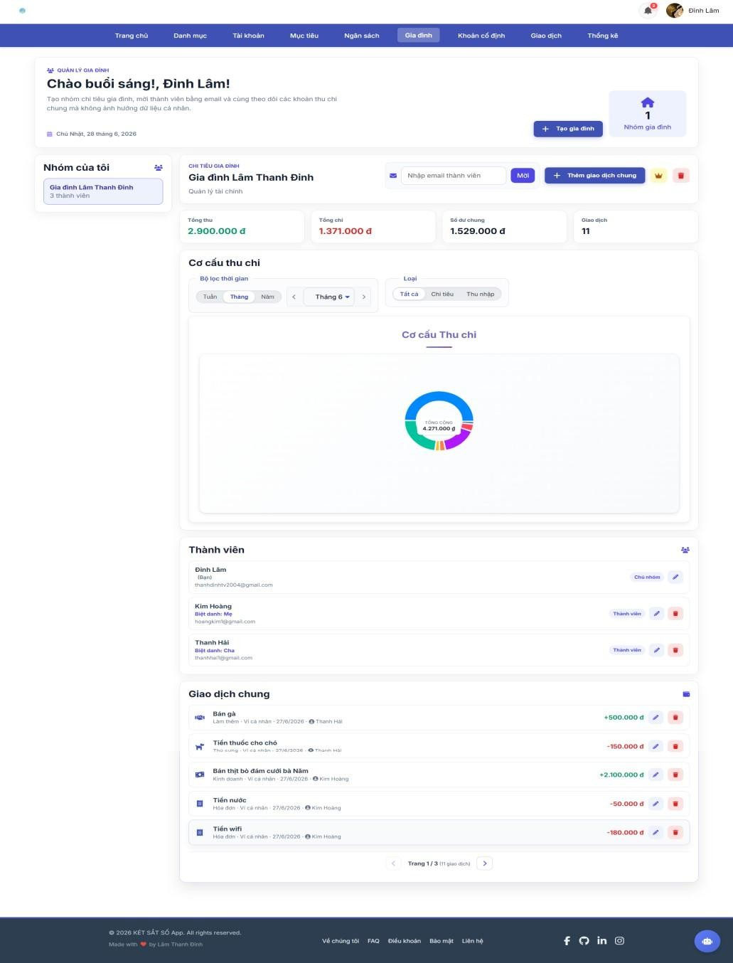
Hình 4.31 Giao diện quản lý tài chính gia đình
Hệ thống hỗ trợ thống kê và trực quan hóa dữ liệu tài chính của nhóm gia đình thông qua biểu đồ cơ cấu thu chi. Người dùng có thể theo dõi tỷ lệ phân bổ giữa các danh mục thu nhập và chi tiêu, đồng thời sử dụng các bộ lọc theo thời gian và loại giao dịch để phân tích tình hình tài chính của nhóm trong từng giai đoạn cụ thể. Qua đó, các thành viên có thể dễ dàng đánh giá và quản lý nguồn tài chính chung một cách hiệu quả hơn.

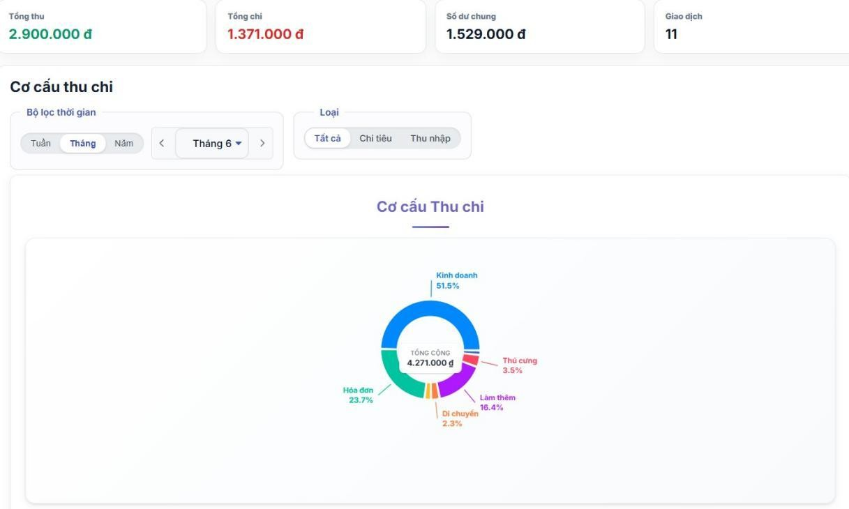
Hình 4.32 Biểu đồ cơ cấu thu chi nhóm gia đình

Giao diện khoản cố định
Giao diện giao dịch khoản cố định cho phép người dùng tạo các mẫu thu hoặc chi được thực hiện lặp lại theo chu kỳ như hằng ngày, hằng tuần hoặc hằng tháng thông qua việc thiết lập các thông tin như tên giao dịch, số tiền, tài khoản, danh mục và thời gian thực hiện. Hệ thống hỗ trợ theo dõi trạng thái của từng mẫu giao dịch, xem lịch sử thực hiện, chỉnh sửa, tạm dừng hoặc xóa khi cần thiết. Đối với các mẫu được thiết lập ở chế độ tự động, hệ thống có khả năng tự động tạo giao dịch tương ứng khi xử lý các khoản đến hạn, giúp giảm thao tác nhập liệu và đảm bảo các khoản thu chi thường xuyên được ghi nhận đầy đủ.
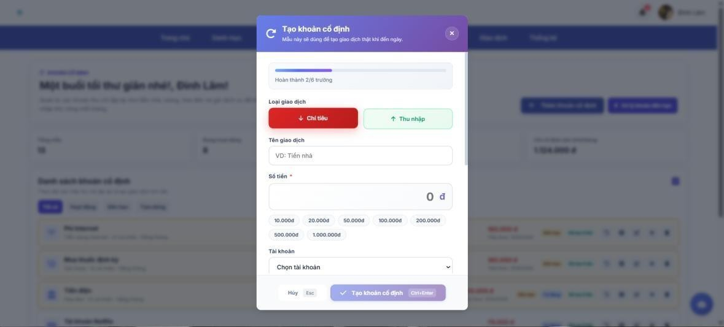

Hình 4.33 Giao diện tạo giao dịch khoản cố định

Hệ thống hiển thị danh sách các mẫu giao dịch cố định và phân loại theo các trạng thái như tất cả, hoạt động, đến hạn hoặc tạm dừng. Người dùng có thể theo dõi thông tin của từng mẫu giao dịch như số tiền, tài khoản, danh mục, thời gian thực hiện tiếp theo và trạng thái hoạt động, đồng thời thực hiện các chức năng quản lý như xem lịch sử, xử lý giao dịch đến hạn, chỉnh sửa, tạm dừng hoặc xóa mẫu. Đối với các mẫu được thiết lập tự động, hệ thống có thể tự động tạo giao dịch tương ứng khi xử lý khoản đến hạn, giúp quản lý các khoản thu chi lặp lại thuận tiện và chính xác hơn.
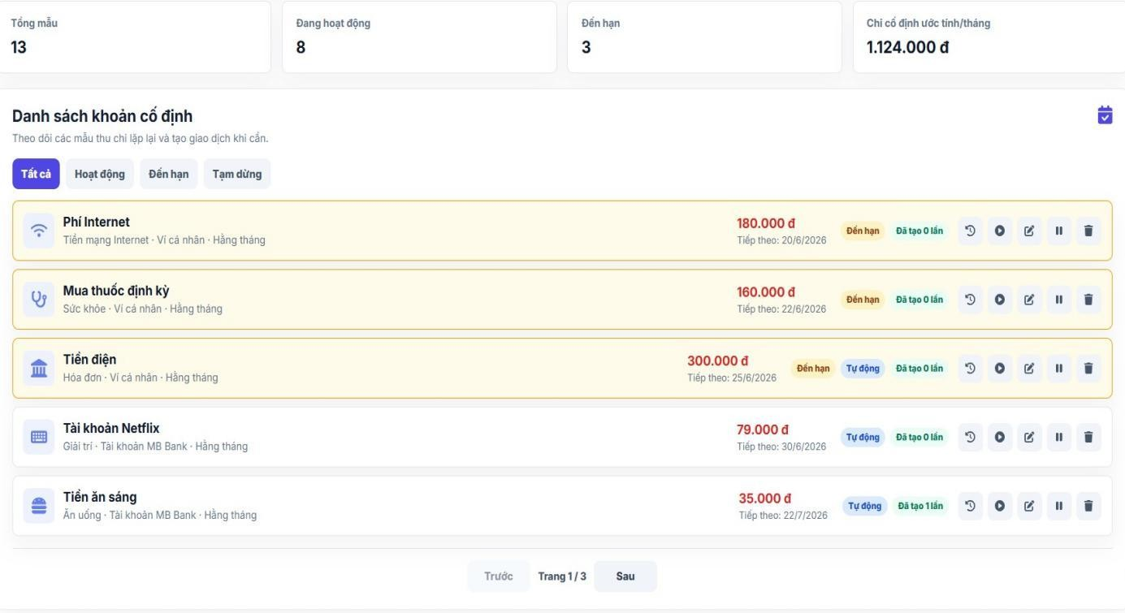

Hình 4.34 Danh sách và quản lý giao dịch định kỳ

Giao diện giao dịch
Giao diện giao dịch bao gồm ba thành phần chính là khung banner tổng quan, khung quản lý giao dịch và khung lịch sử giao dịch kết hợp bộ lọc tìm kiếm.
- Khung banner tổng quan: Hiển thị các thông tin tổng quan cùng những thông điệp khích lệ, thông báo có bao nhiêu giao dịch, hỗ trợ người dùng trong quá trình quản lý tài chính cá nhân.


Hình 4.35 Banner của trang giao dịch

- Khung quản lý giao dịch: Hiển thị tổng quan các giao dịch phát sinh trong hệ thống theo từng khoảng thời gian như tuần, tháng hoặc năm. Đồng thời, giao diện cung cấp các thông tin thống kê về tổng thu nhập, tổng chi tiêu và số dư hiện tại, giúp người dùng dễ dàng theo dõi tình hình tài chính trong từng giai đoạn.
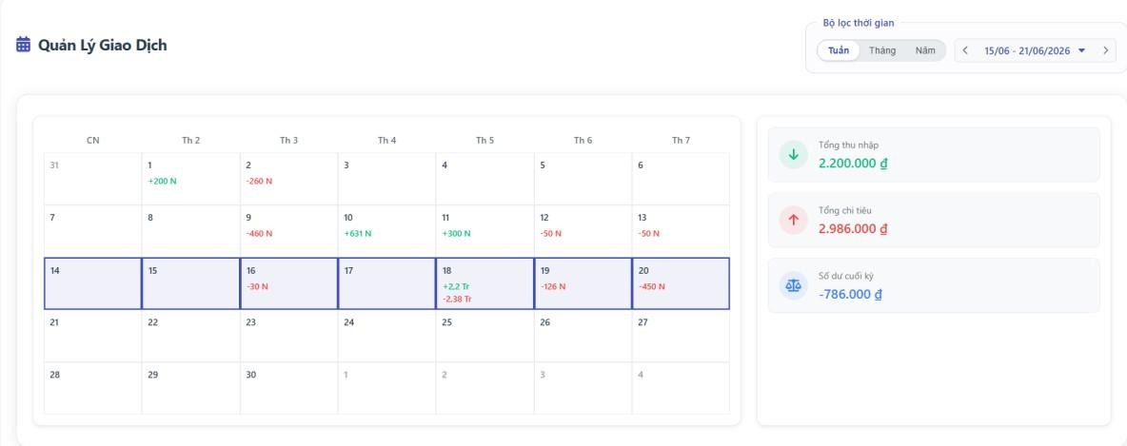
Hình 4.36 Khung quản lý giao dịch
- Khung lịch sử và bộ lọc giao dịch: Cho phép người dùng tra cứu lịch sử giao dịch đã thực hiện. Hệ thống hỗ trợ tìm kiếm theo nội dung ghi chú và lọc theo loại giao dịch, danh mục, tài khoản hoặc khoảng thời gian, giúp việc theo dõi các khoản thu - chi trở nên thuận tiện hơn.
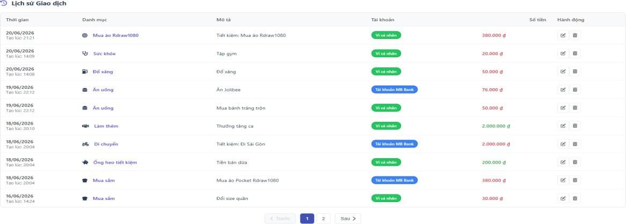
Hình 4.37 Khung lịch sử giao dịch

Giao diện thống kê
Giao diện thống kê cung cấp các chức năng phân tích và trực quan hóa dữ liệu tài chính, giúp người dùng theo dõi tình hình thu nhập, chi tiêu và đánh giá hiệu quả quản lý tài chính thông qua các biểu đồ và báo cáo tổng hợp.
- Khung banner tổng quan: Hiển thị thông tin giới thiệu và các nội dung tổng quan của trang thống kê, góp phần tạo sự nhất quán trong thiết kế giao diện của hệ thống.

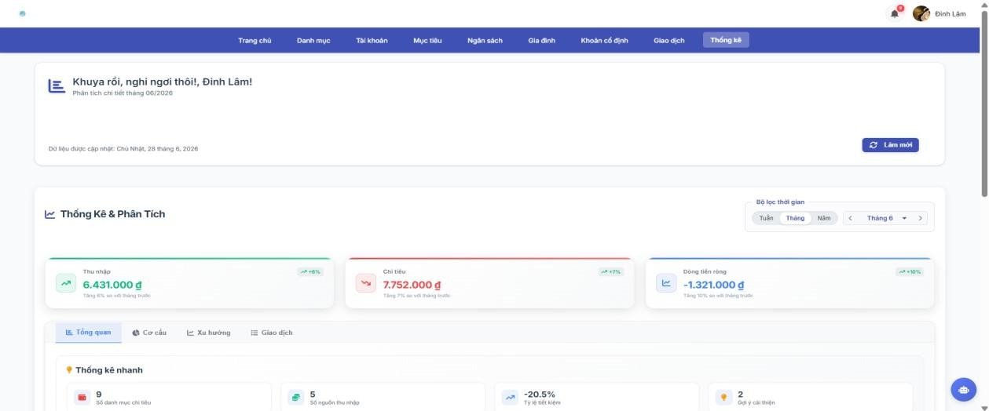
Hình 4.38 Giao diện trang thống kê
Khung thống kê và phân tích: Cung cấp các chỉ số tài chính quan trọng như tổng thu nhập, tổng chi tiêu và dòng tiền ròng trong tháng giúp người dùng có thể đánh giá mức chênh lệch giữa các khoản thu và chi trong từng giai đoạn.
- Mục Tổng quan: Hiển thị các thông tin thống kê nhanh về tình hình tài chính, bao gồm nguồn thu nhập, số lượng giao dịch phát sinh và biểu đồ thu - chi theo thời gian dưới dạng biểu đồ đường. Điều này giúp người dùng dễ dàng theo dõi xu hướng biến động tài chính trong kỳ.
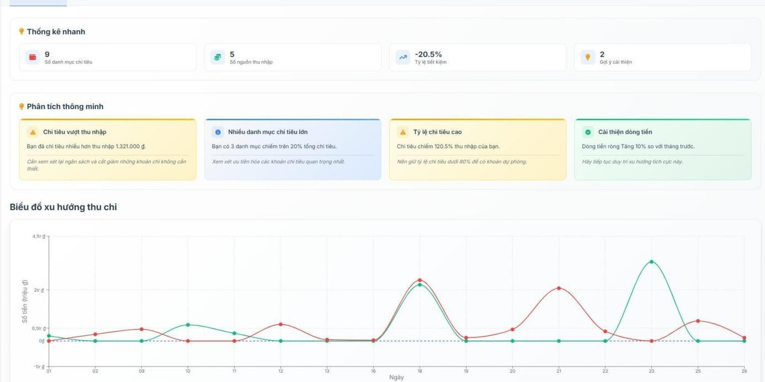
Hình 4.39 Giao diện tổng quan thống kê
- Mục Cơ cấu: Thể hiện cơ cấu thu nhập và chi tiêu thông qua các biểu đồ và danh sách chi tiết theo từng danh mục, giúp người dùng đánh giá mức độ phân bổ tài chính giữa các nhóm chi tiêu và nguồn thu nhập khác nhau.

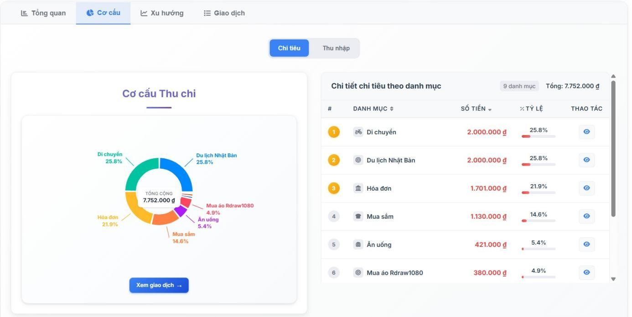
Hình 4.40 Giao diện thống kê và phân tích của chi tiêu
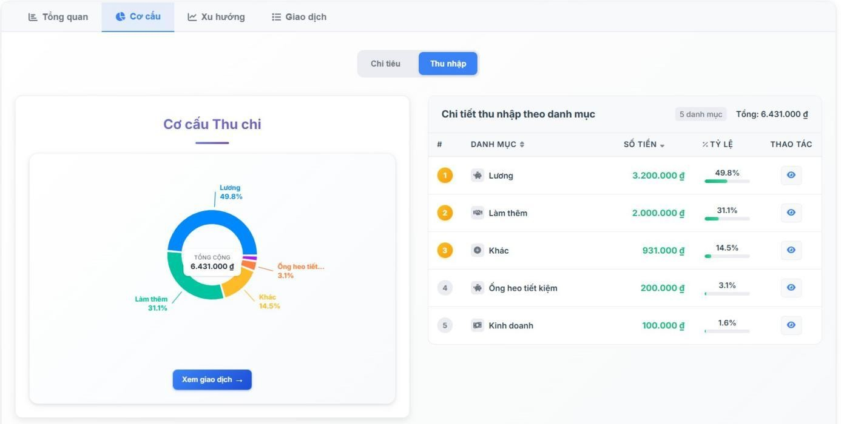
Hình 4.41 Giao diện thống kê và phân tích của thu nhập
- Mục xu hướng: Hiển thị xu hướng thu nhập và chi tiêu theo thời gian dưới dạng biểu đồ, hỗ trợ người dùng nhận biết các biến động tài chính trong từng giai đoạn.
- Mục giao dịch: Hiển thị danh sách các giao dịch đã phát sinh trong hệ thống phục vụ cho mục đích tra cứu và đối chiếu dữ liệu. Tại giao diện này, người dùng chỉ có thể xem thông tin giao dịch mà không được phép chỉnh sửa.

Giao diện trang cá nhân
Giao diện trang cá nhân cho phép xem thông tin cá nhân đã đăng kí, đồng thời cho phép chỉnh sửa thông tin cá nhân cũng như là avatar đại diện của người dùng.

- Cho phép chuyển đổi nền từ sáng sang tối và ngược lại phù hợp với sở thích và nhu cầu bảo vệ mắt của người dùng.
- Cho phép người dùng cấu hình các thông báo nhắc nhở liên quan đến việc quản lý tài chính, hỗ trợ theo dõi kế hoạch chi tiêu và các mục tiêu tài chính đã thiết lập.
- Cung cấp chức năng xuất dữ liệu để sao lưu hoặc kết xuất thông tin khi cần thiết, nhằm phục vụ nhu cầu khôi phục hoặc đồng bộ dữ liệu của người dùng.
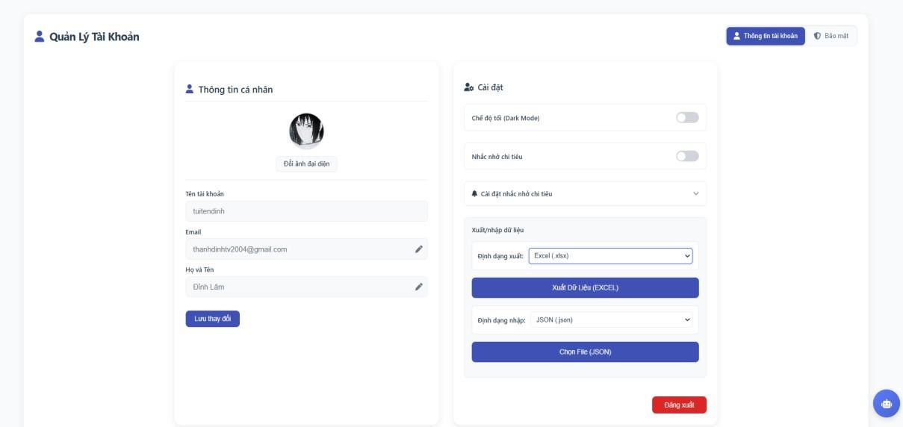
Hình 4.42 Giao diện trang cá nhân
Hệ thống hỗ trợ thay đổi mật khẩu, theo dõi lịch sử đăng nhập và quản lý các phiên đăng nhập trên nhiều thiết bị. Người dùng có thể xem các thiết bị đã đăng nhập và đăng xuất khỏi những phiên không còn sử dụng, góp phần bảo vệ tài khoản và hạn chế truy cập trái phép.
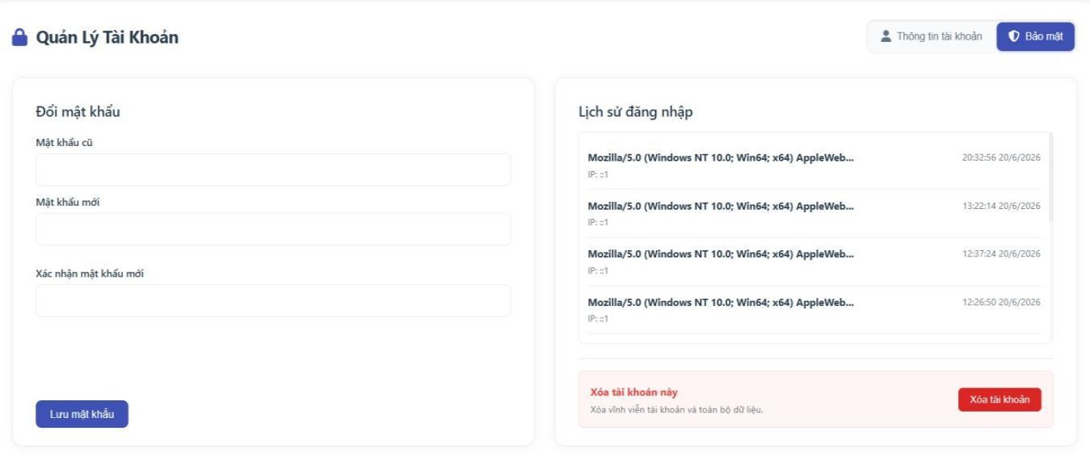

Hình 4.43 Quản lý tài khoản

Giao diên chat bot
Giao diện trợ lý AI được tích hợp dưới dạng cửa sổ trò chuyện và có thể truy cập từ mọi giao diện trong hệ thống. Hỗ trợ người dùng thực hiện các thao tác quản lý tài chính thông qua ngôn ngữ tự nhiên, giúp quá trình sử dụng trở nên thuận tiện và hiệu quả hơn.

Hình 4.44 Ảnh đại diện chat bot
Giao diện trò chuyện được thiết kế đơn giản và trực quan, cho phép người dùng nhập yêu cầu hoặc đặt câu hỏi liên quan đến tình hình tài chính cá nhân. Hệ thống đồng thời cung cấp các gợi ý thao tác phổ biến nhằm hỗ trợ người dùng dễ dàng tương tác với trợ lý AI.
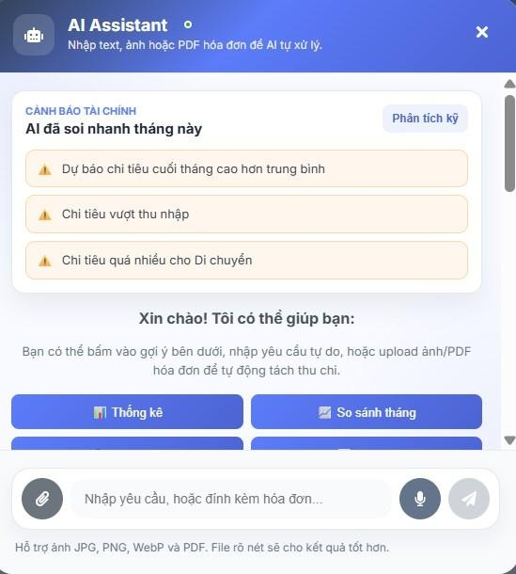
Hình 4.45 Giao diện chat trước khi sử dụng
Thông qua việc tích hợp trí tuệ nhân tạo, hệ thống có khả năng hỗ trợ ghi nhận thu nhập, chi tiêu, truy vấn thông tin tài chính và thống kê dữ liệu. Đồng thời, trợ lý AI có thể đưa ra các gợi ý phù hợp, giúp người dùng theo dõi và quản lý tài chính hiệu quả hơn.

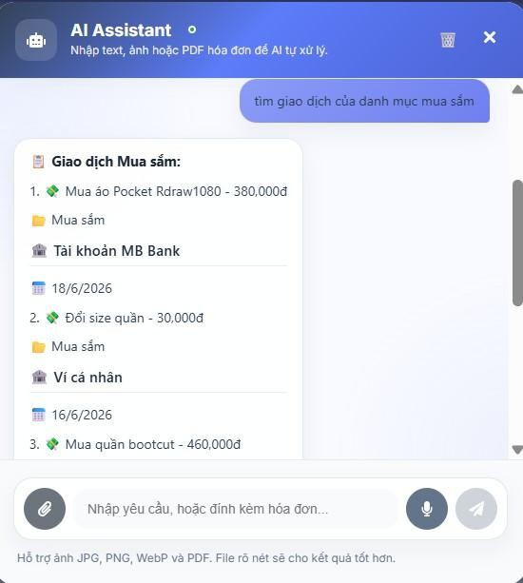
Hình 4.46 Giao diện giao tiếp với chat và xác nhận
Người dùng có thể tải lên các tệp hình ảnh hoặc PDF chứa thông tin hóa đơn và chứng từ thanh toán để hệ thống sử dụng AI phân tích nội dung, nhận diện các thông tin quan trọng như tên giao dịch, số tiền, thời gian phát sinh và danh mục phù hợp. Dựa trên kết quả phân tích, hệ thống sẽ đề xuất và tự động ghi nhận giao dịch tương ứng vào cơ sở dữ liệu sau khi được xác nhận, giúp giảm thời gian nhập liệu thủ công, hạn chế sai sót và nâng cao hiệu quả quản lý tài chính cá nhân.
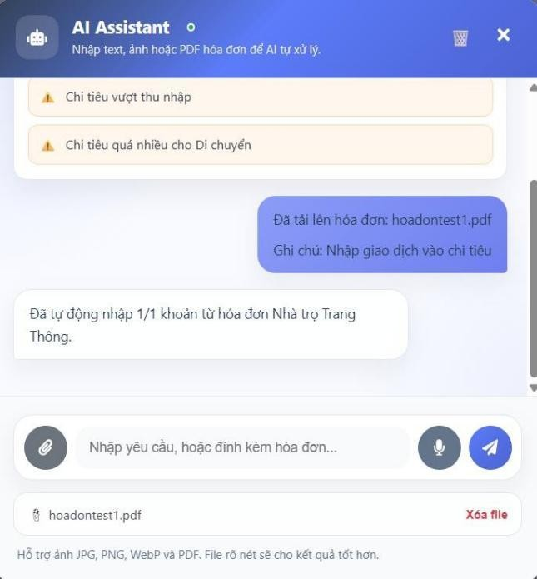

Hình 4.47 AI tự động ghi nhận giao dịch từ tệp

CHƯƠNG 5: KẾT LUẬN VÀ HƯỚNG PHÁT TRIỂN

Kết quả đạt được
Đồ án “Xây dựng hệ thống quản lý tài chính cá nhân và gia đình tích hợp AI” được thực hiện với mục tiêu xây dựng một hệ thống hỗ trợ người dùng quản lý tài chính cá nhân và gia đình một cách hiệu quả, thuận tiện và trực quan. Thông qua quá trình khảo sát, phân tích yêu cầu, thiết kế và triển khai hệ thống, đồ án đã hoàn thành các mục tiêu đề ra ban đầu.
Hệ thống được xây dựng trên nền tảng ReactJS, Node.js và MongoDB theo mô hình Client - Server, đáp ứng các chức năng của một hệ thống quản lý tài chính như quản lý tài khoản, danh mục, nguồn tiền, giao dịch thu - chi, mục tiêu tài chính, ngân sách, giao dịch định kỳ, thống kê và phân tích dữ liệu. Bên cạnh đó, hệ thống còn hỗ trợ xuất nhập dữ liệu, quản lý thông tin cá nhân, quản lý tài chính gia đình và bảo mật tài khoản.
Bên cạnh các chức năng quản lý tài chính truyền thống, đề tài đã tích hợp trợ lý AI nhằm hỗ trợ người dùng tương tác bằng ngôn ngữ tự nhiên. Trợ lý AI có khả năng tìm kiếm giao dịch, thống kê và phân tích dữ liệu tài chính, đề xuất ngân sách, gợi ý tiết kiệm và tự động ghi nhận các khoản thu - chi từ hóa đơn hoặc tệp do người dùng tải lên. Kết quả đạt được cho thấy tiềm năng hệ thống của trí tuệ nhân tạo trong lĩnh vực quản lý tài chính cá nhân và gia đình, tạo nền tảng cho các hướng phát triển trong tương lai.
Kết quả đạt được cho thấy hệ thống hoạt động ổn định, đáp ứng được nhu cầu quản lý tài chính cá nhân và gia đình trong thực tế hiện nay, góp phần hỗ trợ người dùng theo dõi và kiểm soát các khoản thu - chi một cách khoa học, tiết kiệm thời gian và nâng cao hiệu quả quản lý tài chính.

Hạn chế
Mặc dù hệ thống đã hoàn thành các chức năng chính và đáp ứng được các yêu cầu đặt ra, tuy nhiên vẫn còn một số hạn chế như sau:
    - Dữ liệu thu nhập và chi tiêu hiện vẫn được nhập thủ công, chưa hỗ trợ kết nối trực tiếp với ngân hàng hoặc ví điện tử để tự động đồng bộ giao dịch.
    - Trợ lý AI đã hỗ trợ tìm kiếm giao dịch, thống kê và phân tích dữ liệu tài chính, tuy nhiên khả năng tư vấn và dự báo tài chính vẫn còn hạn chế, chưa thể đưa ra các kế hoạch tài chính hoặc dự đoán xu hướng chi tiêu có độ chính xác cao trong dài hạn.

    - Hệ thống hiện mới được phát triển và kiểm thử trên nền tảng Web và Android, chưa được triển khai và đánh giá trên nền tảng iOS, do đó khả năng tiếp cận người dùng sử dụng các thiết bị của Apple vẫn còn hạn chế.
    - Các giải pháp bảo mật đã được áp dụng ở mức cơ bản như xác thực người dùng, mã hóa mật khẩu và quản lý phiên đăng nhập, vẫn cần tiếp tục nghiên cứu và nâng cấp để đáp ứng tốt hơn các yêu cầu bảo mật trong môi trường thực tế.
    - Các chức năng thống kê hiện chủ yếu tập trung vào việc tổng hợp và trực quan hóa dữ liệu thông qua biểu đồ và báo cáo, chưa áp dụng các kỹ thuật phân tích dữ liệu nâng cao nhằm khai thác sâu hơn hành vi tài chính và thói quen chi tiêu của người dùng.
    - Chức năng quản lý tài chính gia đình hiện chủ yếu tập trung vào việc chia sẻ giao dịch và quản lý quỹ chung, chưa hỗ trợ các cơ chế quản lý nâng cao như phân quyền chi tiết hoặc thiết lập ngân sách riêng cho từng thành viên trong nhóm.

Hướng phát triển
    - Mở rộng chức năng kết nối với ngân hàng hoặc ví điện tử nhằm tự động đồng bộ dữ liệu thu nhập và chi tiêu, giảm thiểu thao tác nhập liệu thủ công cho người dùng.
    - Tích hợp các phương thức xác thực hiện đại như Google, Facebook hoặc xác thực hai lớp (2FA) nhằm nâng cao tính bảo mật và thuận tiện trong quá trình đăng nhập.
    - Nâng cao khả năng của trợ lý AI trong việc phân tích hành vi tài chính, dự báo xu hướng chi tiêu, đề xuất kế hoạch tiết kiệm và đưa ra các khuyến nghị phù hợp với người dùng.
    - Phát triển và tối ưu hệ thống trên nền tảng iOS, đồng thời nâng cao trải nghiệm sử dụng trên các thiết bị di động.
    - Xây dựng cơ chế phân quyền và quản trị hệ thống hoàn chỉnh, hỗ trợ quản lý người dùng, giám sát dữ liệu và thống kê hoạt động của hệ thống.
    - Mở rộng chức năng quản lý tài chính gia đình theo hướng hỗ trợ phân quyền chi tiết và quản lý quyền truy cập của từng thành viên trong nhóm.
    - Phát triển các chức năng thống kê và phân tích nâng cao với nhiều tiêu chí lọc, hỗ trợ xuất báo cáo dưới nhiều định dạng nhằm phục vụ nhu cầu quản lý và lưu trữ dữ liệu.

DANH MỤC TÀI LIỆU THAM KHẢO

Tiếng Việt
- Nguyễn Ngọc Xuân, 2023, Đồ án “Hệ thống quản lí chi tiêu”, Học viện công nghệ bưu chính viễn thông”, Thành phố Hồ Chí Minh.
- Trần Ngọc Thanh, 2022, "Ứng dụng Machine Learning trong dự đoán chi tiêu cá nhân", Nhà xuất bản Khoa học Kỹ thuật, Hà Nội.
- Trần Minh Tuấn, 2022, "Ứng dụng trí tuệ nhân tạo trong phân tích dữ liệu tài chính", Nhà xuất bản Khoa học và Kỹ thuật, Hà Nội.
- Nguyễn Văn Công, 2021, "Quản lý tài chính cá nhân hiệu quả", Nhà xuất bản Tài Chính, Hà Nội.

Tiếng Anh
- React Community, 2023, "React Hooks Advanced Guide", [Online]. Available: https://reactjs.org/docs/hooks-reference.html.
- Google AI, 2023, "Receipt Parsing with Computer Vision", [Online]. Available: https://ai.google/research/pubs/pub48051.
- Node.js Foundation, 2023, "Node.js Security Best Practices", [Online]. Available: https://nodejs.org/en/docs/guides/security/.
- OpenAI, 2023, "Artificial Intelligence for Personal Finance Management", [Online]. Available: https://openai.com/.
- Google Cloud, 2023, "Document AI and Receipt Processing", [Online]. Available: https://cloud.google.com/document-ai.
- Oracle Corporation, 2023, "Database Design Concepts", [Online]. Available: https://docs.oracle.com/.

